МІНІСТЕРСТВО ОСВІТИ І НAУКИ УКРAЇНИ
ЗAПОРІЗЬКИЙ НAЦІОНAЛЬНИЙ УНІВЕРСИТЕТ

ІСТОРИЧНИЙ ФAКУЛЬТЕТ
КAФЕДРA ДЖЕРЕЛОЗНAВСТВA, ІСТОРІОГРAФІЇ ТА СПЕЦІAЛЬНИХ ІСТОРИЧНИХ ДИСЦИПЛІН

КВАЛІФІКАЦІЙНА РОБОТА МАГІСТРА

на тему: «Сатиричний український журнал «Перець» як джерело з історії повсякдення радянської України»

Виконала: магістрантка 2 курсу, групи 8.0321-з
спеціальності 032 історія та археологія
освітньої програми історія
Горб Наталія Вадимівна

Керівник: доцент кафедри джерелознавства, історіографії та спеціальних історичних
дисциплін, доцент к.і.н.

_____________________ Білівненко С.М.

Рецензентка: доцентка кафедри джерелознавства, історіографії та спеціальних історичних
дисциплін, доцентка, к.і.н.

_____________________ Савченко І.В.

м. Запоріжжя
2022 рік

МІНІСТЕРСТВО ОСВІТИ І НАУКИ УКРАЇНИ
ЗАПОРІЗЬКИЙ НАЦІОНАЛЬНИЙ УНІВЕРСИТЕТ

Історичний факультет

Кафедра джерелознавства, історіографії

та спеціальних історичних дисциплін
Рівень вищої освіти: магістр

Спеціальність: 032 історія та археологія

Освітня програма: історія

ЗАТВЕРДЖУЮ
Завідувачка кафедри джерелознавства, історіографії та спеціальних історичних дисциплін
Головко Ю.І.
_________________________
«____»___________2022 року

З А В Д А Н Н Я

НА КВАЛІФІКАЦІЙНУ РОБОТУ СТУДЕНТУ

Горб Наталії Вадимівни

1. Тема роботи: Сатиричний український журнал «Перець» як джерело з історії повсякдення радянської України, керівник роботи: к.і.н., доцент Білівненко С.М., затверджені наказом вищого навчального закладу від 03 червня 2022 року № 609-с.
2. Строк подання студенткою роботи: 22 листопада 2022 року
3. Вихідні дані до роботи: проаналізувати стан наукової розробки, джерельну базу проблеми; визначити методи дослідження; дослідити житлові умови українців; простежити функціонування громадського транспорту та зв’язку; виокремити проблеми торгівлі та громадського харчування; висвітлити питання облаштування домашнього господарства; дослідити проблеми одягу, взуття та моди; проілюструвати проблеми проведення дозвілля..
4. Зміст розрахунково-пояснювальної записки (перелік питань, які потрібно розробити): Єремєєва К. Бити сатирою: журнал «Перець» в соціокультурному середовищі Радянської України. Харків, 2018. 200 с.; Рибак І. В. Стан соціально-побутової сфери українського повоєнного села (1946–1955 pp.). Український історичний журнал. 1994. № 1. С. 61–72; Якубець А.В. Повсякденне життя України другої половини 1940-х – середини 1960-х років: за публікаціями журналу «Перець»…дис. канд. істор. наук. Спеціальність: 07.00.01 – Історія України. Київ, 2019. 284 с.
5. Перелік графічного матеріалу: графічний матеріал відсутній
6. Консультанти розділів роботи
Розділ | Прізвище, ініціали та посада  консультанта | Підпис, дата
Розділ | Прізвище, ініціали та посада  консультанта | завдання видав | завдання  прийняв
Вступ | Білівненко С.М., доцент | 06.06.2022 | 06.06.2022
Розділ 1 | Білівненко С.М., доцент | 04.07.2022 | 04.07.2022
Розділ 2 | Білівненко С.М., доцент | 01.09.2022 | 01.09.2022
Розділ 3 | Білівненко С.М., доцент | 03.10.2022 | 03.10.2022
Висновки | Білівненко С.М., доцент | 01.11.2022 | 01.11.2022

7. Дата видачі завдання: 04 червня 2022 року.

КАЛЕНДАРНИЙ ПЛАН

№  з/п | Назва етапів кваліфікаційної роботи | Строк виконання етапів роботи | Примітка
1. | Вивчення проблеми, опрацювання джерел та публікацій. | Червень, 2022 р. | виконано
2. | Вступ | Липень, 2022 р. | виконано
3. | Розділ 1. Огляд літератури, джерельна база та теоретичні основи дослідження | Серпень, 2022 р. | виконано
4. | Розділ 2. Проблеми соціальної інфраструктури УРСР на шпальтах журналу «Перець» | Вересень, 2022 р. | виконано
5. | Розділ 3. Публікації в журналі «Перець» стосовно побутових проблем українців | Жовтень, 2022 р | виконано
6. | Висновки | Листопад, 2022 р. | виконано

Студент ________________ Н.В. Горб

Керівник роботи _____________ С.М. Білівненко

Нормоконтроль пройдено

Нормоконтролер _____________ С. С. Черкасов

САТИРИЧНИЙ УКРАЇНСЬКИЙ ЖУРНАЛ «ПЕРЕЦЬ» ЯК ДЖЕРЕЛО З ІСТОРІЇ ПОВСЯКДЕННЯ РАДЯНСЬКОЇ УКРАЇНИ
Категорії та поняття, що найчастіше зустрічаються у роботі: журнал, «Перець», фейлетон, соціальна інфраструктура, транспорт, зв’язок, торгівля, громадське харчування, мода, дозвілля, кінофікація, радіо, телебачення.

Кваліфікаційна робота магістра складається з 98 сторінок, містить 247 джерел та 16 додатків.
Об’єктом дослідження є повсякденне життя населення радянської України.
Предметом дослідження є публікації сатиричного українського журналу «Перець» як джерело з історії повсякдення.
Мета роботи полягає у комплексному аналізі публікацій сатиричного українського журналу «Перець», які відображають історію повсякдення радянської України.
Наукова новизна одержаних результатів дослідження полягає в тому, що вперше було зроблено спробу комплексного аналізу публікацій сатиричного українського журналу «Перець», які відображають історію повсякдення населення радянської України. Введено в науковий обіг конкретну інформацію з історії повсякдення, зафіксовану в публікаціях журналу.
Висновки. Повсякдення як буденне, звичне життя є невід’ємною складовою кожної історичної епохи, її відображенням, а тому потребує бути предметом історичних досліджень. Сатиричний український журнал «Перець» є свого роду «соціальним дзеркалом», у публікаціях якого багатогранно представлено повсякденне життя населення радянської України.
За публікаціями журналу «Перець» було простежено соціальну інфраструктуру України, її соціально-побутову частину. Серед комунальних проблем писали про водо- та електропостачання, опалення, газ тощо. Перші повоєнні роки були позначилися проблемами проживання в аварійних гуртожитках. Бум житлового будівництва з середини 1950-х років показав такі недоліки, як неякісне будівництво, невдалі інженерні рішення, корупція при отриманні житла, а також безкультур’я нових власників житла.
У радянській Україні функціонував залізничний, автомобільний, повітряний, морський та річковий транспорт, головним недоліком якого було недотримання розкладу руху. Також відзначалося хамство водіїв, кондукторів та контролерів. Їм протистояли таксі з високою ціною поїздки. Основними засобами зв’язку були пошта і телеграф, які досить довго доставляли інформацію до адресата. Телефон же довгий час був предметом розкоші.
Торгівля та громадське харчування мали низку спільних проблем: дефіцит товарів і продуктів харчування, приміщення, що потребували ремонту, антисанітарія, низькій рівень культури обслуговування, графік роботи закладів, що співпадав із графіком роботи підприємств, установ, організацій, внаслідок чого люди не могли здійснити закупи після роботи, або харчуватися в свою обідню перерву.
Наслідком планової економіки було переважання кількості над якістю, через що покупці отримували браковані меблі, посуд та техніку. Дефіцит якісної продукції приводив до появи чорного ринку, на якому за подвійну плату можна було отримати товар тут і зараз та пристойної якості. Так само планова економіка впливала на виробництво одягу та взуття, які надходили у продаж з браком та не за сезоном, що сприяло появі такого явища, як «фарцовка».
Радіо, кіно та телебачення в СРСР завжди сприймались як засоби пропаганди в першу чергу і тільки після вже розглядалися як візуальне мистецтво та розваги для народу. За публікаціями журналу можемо простежити, що радіофікація відбувалася нерівномірно та з використанням бракованої продукції. Кінофікація ж у селі та в місті мала суттєві відмінності та не була спрямована на задоволення потреб споживача, а вже з другої половини 1950-х років відійшла на другий план, поступившись телебаченню. Всі способи проведення дозвілля мали спільні недоліки: бюрократизація, бракована продукція, дефіцит, непрофесійність та нетактовність персоналу.

SATIRICAL UKRAINIAN MAGAZINE «PERETS» AS A SOURCE ON SOVIET UKRAINE EVERYDAY LIFE HISTORY
Key words: magazine, «Perets», feuilleton, social infrastructure, transport, communication, trade, public catering, fashion, leisure, cinematography, radio, television.

The master's thesis consists of 98 pages, contains 247 sources and 16 appendices.
Object of research – everyday life of the population of Soviet Ukraine.
The subject – publications of the satirical Ukrainian magazine Perets as a source of everyday history.
The purpose of this work is comprehensive analysis of the publications of the satirical Ukrainian magazine Perets, which reflect the history of everyday life in Soviet Ukraine.
Scientific novelty of the obtained results of research is that, for the first time, an attempt was made to comprehensively analyze the publications of the satirical Ukrainian magazine «Perets», which reflect the history of the everyday population of Soviet Ukraine.
Conclusions. Everyday life as everyday, habitual life is an integral part of every historical era, its reflection, and therefore needs to be the subject of historical research. The satirical Ukrainian magazine «Perets» is a kind of «social mirror», whose publications present a multifaceted daily life of the population of Soviet Ukraine.
According to the publications of the magazine «Perets», the social infrastructure of Ukraine, its social and household part, was traced. Among communal problems, they wrote about water and electricity supply, heating, gas, etc. The first post-war years were affected by the problems of living in emergency hostels. The housing boom since the mid-1950s has shown such flaws as shoddy construction, poor engineering solutions, corruption in the acquisition of housing, and the lack of culture of the new homeowners.
In Soviet Ukraine, rail, road, air, sea and river transport functioned, the main drawback of which was non-compliance with the traffic schedule. Rudeness of drivers, conductors and controllers was also noted. They were opposed by taxis with high fares. The main means of communication were mail and telegraph, which delivered information to the addressee for a long time. The telephone was a luxury item for a long time.
Trade and public catering had a number of common problems: a shortage of goods and food, premises in need of repair, unsanitary conditions, a low level of service culture, the work schedule of establishments that coincided with the work schedule of enterprises, institutions, and organizations, as a result of which people could not make purchases after work, or to eat on your lunch break.
The result of the planned economy was the predominance of quantity over quality, due to which buyers received defective furniture, dishes and appliances. The shortage of quality products led to the emergence of a black market, where you could get goods here and now and of decent quality for double the price. Similarly, the planned economy affected the production of clothes and shoes, which went on sale with shortages and out of season, which contributed to the emergence of such a phenomenon as «fartsovka».
Radio, cinema and television in the USSR were always perceived as means of propaganda in the first place and only later were they already considered as visual art and entertainment for the people. According to the magazine publications, we can see that radiofication was carried out unevenly and with the use of defective products. Cinematography in the village and in the city had significant differences and was not aimed at satisfying the needs of the consumer, and already from the second half of the 1950s, it took a back seat, giving way to television. All methods of spending leisure time had common disadvantages: bureaucracy, defective products, shortages, unprofessionalism and tactlessness of the staff.

ЗМІСТ

ВСТУП | 3
РОЗДІЛ 1. ОГЛЯД ЛІТЕРАТУРИ, ДЖЕРЕЛЬНА БАЗА ТА ТЕОРЕТИЧНІ ОСНОВИ ДОСЛІДЖЕННЯ……………………………... | 5
1.1. Аналіз стану наукової розробки теми…………………………………... | 5
1.2. Джерельна база дослідження……………………………………………. | 9
1.3. Методологія дослідження……………………………………………….. | 13
РОЗДІЛ 2. ПРОБЛЕМИ СОЦІАЛЬНОЇ ІНФРАСТРУКТУРИ УРСР НА ШПАЛЬТАХ ЖУРНАЛУ «ПЕРЕЦЬ»……………………………….. | 16
2.1. Житлові умови українців………………………………………………... | 16
2.2. Функціонування транспорту та зв’язку………………………………… | 24
2.3. Проблеми торгівлі та громадського харчування………………………. | 32
РОЗДІЛ 3. ПУБЛІКАЦІЇ В ЖУРНАЛІ «ПЕРЕЦЬ» СТОСОВНО ПОБУТОВИХ ПРОБЛЕМ УКРАЇНЦІВ…………………………………. | 43
3.1. Облаштування домашнього господарства……………………………… | 43
3.2. Одяг, взуття та мода……………………………………………………... | 51
3.3. Проведення дозвілля……………………………………………………... | 56
ВИСНОВКИ………………………………………………………………….. | 64
СПИСОК ВИКОРИСТАНИХ ДЖЕРЕЛ ТА ЛІТЕРАТУРИ…………... | 68
ДОДАТКИ…………………………………………………………………….. | 83

ВСТУП

Актуальність дослідження. Поняття «повсякдення» у більшості тлумачних словників визначається як те, що буває кожного дня; це буденність, рутинність, звичність життя. Повсякдення життя включає способи, якими людина зазвичай діє, думає і відчуває щодня. Повсякдення також є невід’ємною складовою певної історичної епохи, її характерною рисою, а тому є цікавим для історичного дослідження, які, власне, і активізувалися у ХХ столітті та сформувалися у напрям історія повсякдення.
Історію повсякдення реконструюють за допомогою різноманітних джерел, чільне місце серед яких посідає періодична преса. Дане історичне джерело містить не тільки інформацію щодо умов життя, праці та відпочинку, а також ставлення до них населення. У випадку ж з офіційними періодичними виданнями можна простежити формування на державному рівні настроїв населення та соціальних тенденцій. Особливо це стосується сатиричного українського журналу «Перець», публікації якого хоча і подавалися в офіційній інтерпретації, проте яскраво відображають різні сфери повсякденного життя населення радянської України.
Об’єктом дослідження визначено повсякденне життя населення радянської України.
Предметом дослідження є публікації сатиричного українського журналу «Перець» як джерело з історії повсякдення.
Мета дослідження полягає у комплексному аналізі публікацій сатиричного українського журналу «Перець», які відображають історію повсякдення радянської України.
Відповідно до поставленої мети, були визначені наступні дослідницькі завдання:
- проаналізувати стан наукової розробки, джерельну базу проблеми;
- визначити методи дослідження;
- дослідити житлові умови українців;
- простежити функціонування громадського транспорту та зв’язку;
- виокремити проблеми торгівлі та громадського харчування;
- висвітлити питання облаштування домашнього господарства;
- дослідити проблеми одягу, взуття та моди;
- проілюструвати проблеми проведення дозвілля.
Хронологічні рамки кваліфікаційної роботи магістра охоплюють період 40-х – 80-х років ХХ століття, що дозволяє порівняти специфіку публікацій журналу в різні періоди існування УРСР. Нижня хронологічна межа обумовлена післявоєнною перебудовою та відновленням соціальної інфраструктури. Верхня хронологічна межа – 1984 рік, оскільки з 1985 року в СРСР розпочався процес перебудови, що сприяла кардинальним змінам у повсякденному житті українців.
Географічні межі дослідження окреслюються територією радянської України у визначений хронологічний період.
Наукова новизна одержаних результатів полягає в тому, що вперше було зроблено спробу комплексного аналізу публікацій сатиричного українського журналу «Перець», які відображають історію повсякдення населення радянської України. Введено в науковий обіг конкретну інформацію з історії повсякдення, зафіксовану в публікаціях журналу.
Теоретичне значення роботи полягає у можливості використання результатів дослідження в подальших розробках питань історії повсякдення та історії преси.
Структура роботи підпорядкована реалізації поставленої мети та завданням і складається з 67 сторінок основного тексту та має загальний обсяг 98 сторінок, містить 302 позиції у списку використаних джерел та літератури та 16 додатків.

РОЗДІЛ 1
ОГЛЯД ЛІТЕРАТУРИ, ДЖЕРЕЛЬНА БАЗА ТА ТЕОРЕТИЧНІ ОСНОВИ ДОСЛІДЖЕННЯ

  - Аналіз стану наукової розробки теми
Дослідження українського сатиричного журналу «Перець» як історичного джерела, що висвітлює повсякдення населення України радянської доби, має комплексний характер. Воно охоплює розгляд питання становлення історії повсякдення в сучасній українській історіографії, визначення джерел історії повсякдення та розгляд преси як історичного джерела. Слід зазначити, що в сучасній українській історіографії паралельно використовуються терміни «повсякдення» та «повсякденність». Згідно з визначенням академічного «Словника української мови», «повсякдення – це те, що буває кожного дня, щодня; щоденність», в той час, коли тут же «повсякденність» визначається як абстрактний іменник до прикметника «повсякденний» («який є, буває, має місце, відбувається і т. ін. кожного дня; щоденний») [285, с. 695]. Тож, з академічного погляду більш правильним є вживання слова «повсякдення». Крім того, сам напрям історичних досліджень у «Енциклопедії історії України», виданій Інститутом історії України НАН України, визначено як «історія повсякдення» [255, с. 618]. Дослідниця А. В. Якубець вважає, що «на вербально-фонетичному рівні слово «повсякденність» виглядає банальною калькою з російської «повседневности»[302, c. 20].
Визначення поняття «історія повсякдення» українськими істориками досить різноманітні. Так, В. М. Горобець зазначає, що історія повсякдення досліджує умови життя, праці та відпочинку (побуту, умови проживання, раціон харчування, способи лікування, соціальну адаптацію), а також фактори, що впливають на формування свідомості та норм поведінки, соціально-політичні уподобання тощо переважної більшості населення («пересічних людей») тієї чи іншої країни в той чи інший історичний період» [255, с. 619]. Натомість О. Удод застерігає, що історія повсякдення далеко не лише історія побуту, житла чи одягу, а «перш за все, процес олюднення побуту, психологізація щоденного життя, ставлення людини до побутових проблем, до влади, держави і суспільства в цілому через призму особистісного сприйняття умов життя» [290, с. 20]. Дослідниця О. Коляструк вважає, що багатоаспектність історії повсякдення, підходів до її вивчення, актуалізованих питань не дають можливості прийти до єдиного визначення цього поняття [290, с. 48].
Сталого визначення поняття «історія повсякдення» не випрацювано також через те, що напрям є відносно новим, адже отримав визнання науковцями лише наприкінці 1980-х років. М. Зінчук ще у 2010 році визначає історію повсякдення як «новий напрям гуманітарних досліджень» [259, с. 48]. Того ж року С. Кульчицький наголошує, на незначній кількості праць з мікроісторії у вітчизняній науці. При цьому історію повсякдення він називає «білою плямою» [28, с. 10]. На початку 2000-х років історія повсякдення радянського періоду була представлена двома монографіями: «Соціально-побутові умови життя населення України в другій пол. ХХ ст.» Л Ковпак [262] та «Соціально-побутова інфраструктура українського села 1921–1991 рр.» І. Рибака [278].
У сучасній українській історичній науці напрям історії повсякдення все більше набирає популярності серед науковців. Так, на сьогодні низка монографій присвячена історії повсякдення України ХХ століття. О. М. Мовчан ілюструє повсякденне життя робітників УСРР в 1920-х роках [273], два томи колективної монографії присвячено повсякденному життю радянської України в добу непу [274; 275], ще одна колективна монографія присвячена повсякденному життя українського радянського суспільства 1930-х років [291].
Суттєвий пласт робіт стосується висвітлення окремих питань історії повсякдення. Зокрема процес електрифікації українського села з кінця 1940-х по середину 1960-х років досліджує О. Горбатюк [253; 254]. Історії телебачення в Україні присвятила своє дослідження К. Ґудзик [256]. Процес кінофікації УРСР в 1930-ті роки висвітлює О. М. Кузюк [267]. Окремо кінофікація Донбасу протягом 1943–1945 років стала предметом дослідження Є. Проценка [277]. Зацікавила істориків також діяльність сільських клубів: В. Мічуда розгялнув діяльність сільських культурних закладів періоду середини 1940-х – середини 1950-х років [272], а Т. Терещенко сконцентрувала свою увагу на процесі післявоєнної відбудови клубів [289]. Не оминули увагою дослідники і модні тенденції радянських часів. Так, діяльності українських будинків моделей одягу 1960–1980-х років присвячена робота М. Костельної [265]. Соціально-побутову сферу села післявоєнного часі розглядає І. Рибак [278; 279]. Дослідниця А. В. Якубець присвятила свої роботи доповненню джерельної бази історії повсякдення [296], висвітленню житлових проблем киян у 1950-х – середині 1960-х [297] та виробництва побутових меблів в УРСР [294], діяльності сільських клубів [300], кінофікації та телебаченню як новітньому чиннику повсякдення жителів радянської України [298; 301], розглянула питання моди та одягу українців в радянські часи [299], а також дослідила основні їх способи проведення відпустки та відпочинку [295].
Вивчення історії повсякдення неможливе без дослідження історичних джерел. На сьогодні існують різні думки, що ж є джерелом для історії повсякдення. За визначенням О. Удода «історія повсякденності – це людинознавча історія» [290, с. 18], відповідно до якого джерелом історії повсякдення може бути будь-що. Досить широко поняття історичного джерела тлумачить О. Коляструк, яка визначає його як «все, що містить інформацію про предмет дослідження» [263, с. 49]. З філософським підґрунтям, але так само в досить широкому значенні подає визначення історичного джерела О. Кур’янович: «Джерела з історії повсякдення дозволяють не лише наблизитися до життєвої практики індивіда, його ментальності, а й виступають своєрідним способом закріплення і відтворення соціальної пам’яті, найважливіша проблема якої полягає у поєднанні часто відмінних один від одного спогадів про одну й ту ж подію та різних моделей їх інтерпретації» [269, с. 46]. Проте найчастіше сучасні українські фахівці з історії повсякдення використовують термін, сформульований Ю. Лотманом, в якому побут – «це звичайний перебіг життя у його реально-практичних формах; побут – це речі, які оточують нас, наші звички та щоденна поведінка» [270, с. 10].
Найвдаліше джерела з історії повсякдення охарактеризувала О. Коляструк. Дослідниця зазначає, що вони можуть бути абсолютно різними за походженням і призначенням і різною мовою говорити про одне і те ж. вони можуть ілюструвати абсолютно різні грані повсякдення і часто самі по собі не утворюють цілісної картини, оскільки є мозаїчними, уламковими та непідвладні системності та ієрархічності. «Історику повсякденності нерідко, як археологу, доводиться за фрагментом вибудовувати ціле» [263, с. 49–50].
Проте порушує цю картину «безсистемності» таке історичне джерело, як преса, яка своєю періодичність виходу вибудовує системний характер опублікованих матеріалів. Дослідник Г. Рудий називає вважає матеріали преси «безпосереднім синхронним відображенням дійсності» [281, с. 30]. У свою чергу дослідниця О. Кир’янова вважає, що преса концентрує цінності, що притаманні людям певної епохи. У цьому розрізі авторка наголошує на особливому статусі радянської преси як провідниці офіційної ідеології. Саме на сторінках радянської преси «знаходили відображення ті цінності, які отримували «добро» зверху, через неї радянським читачам пропонувалися нормативні зразки ідентичності, такі як формування нової людини – носія радянської системи цінностей» [302, с. 26].
Сатиричний журнал «Перець» є яскравим представником радянської преси. Як зазначає А. В. Якубець, «Виходячи друком впродовж 1941–2013 років кожні два тижні і маючи на початок 1980-х років наклад у 3,3 мільйони примірників, це видання в умовах УРСР (до 1991 року) слугувало своєрідним лакмусовим папірцем, який моментально реагував на зміни не лише у соціально-політичному, але й повсякденному, буденному житті» [302].
Проте, як справедливо зазначає історик та джерелознавець Г. Рудий, «історична наука так і не виховала у себе справжнього смаку до самих газетних джерел», тому історики досить рідко використовують матеріали періодичної преси як основне джерело дослідження, «залишаючи «копирсання у фактах», атрибуцію і реконструкцію газетних джерел на відкуп філологам» [281, с. 30]. Проте, справедливо буде зазначити, що останнім часом доробок пресознавства значно збагатився новими дослідженнями, в тому числі і тими, що висвітлюють історію повсякдення.
Що ж до досліджень журналу «Перець», то, дійсно, слід зазначити, що спершу він потрапив в поле зору філологів, які визначали місце журналу в сатиричній публіцистиці [287], досліджували жанри та стилі журналу [250], публікації окремих авторів [280], визначали засоби комічного [266] тощо. Серед істориків журнал «Перець» досліджували: політичний гумор в радянській Україні (К. Єремєєва) [258], антирелігійну пропаганду (О. Гела) [251], радянську моду (О. Корнієнко) [264]. Крім того, матеріали журнали «Перець» частково залучалися до інших досліджень, ілюструючи особливості періоду.
Таким чином, можна констатувати, що журнал «Перець» привернув увагу дослідників, в першу чергу, серед філологів. Істориками ж використовувався переважно епізодично, тому на сьогодні потребує детального вивчення як джерело до історії повсякдення радянської України.

  - Джерельна база дослідження
Основним джерелом даного дослідження є сатиричний журнал «Перець» та ті його публікації, що стосуються історії повсякдення. Жанрове розмаїття публікацій включає в себе фейлетони, інформаційні замітки та повідомлення, листи читачів до редакції журналу, карикатури.
Протягом 1945–1965 років вийшло 480 номерів журналу. Видання виходило двічі на тиждень, тож щороку налічувало 24 номери. Обсяг видання впродовж цього періоду також змінювався: у 1945–1950 роках – 8 сторінок, у 1951–1953 – 12 сторінок (з 1968 року «Перець» почав виходити обсягом у 16 сторінок). Наклад видання також постійно зростав: від 50 тис. примірників у 1945 році – до 610 тис. у 1965-му [302, с. 31].
Фейлетони безпосередньо відображали історію повсякдення, висвітлюючи проблеми житлово-комунального сектору або окремі побутові питання певного населеного пункту. Авторами публікацій були штатні співробітники журналу, які часто підписувалися псевдонімами.
Передовиця або передова (головна) стаття номера мала назву «Здоровенькі були!» і публікувалася на другій сторінці (на першій сторінці завжди була карикатура), проте була не в кожному номері. Передова стаття публікувалася у формі звернення до окремого посадовця (це міг бути як міністр, так і голова колгоспу). У цьому зверненні формулювала гостра проблема місцевого характеру. Рубрика публікувалася анонімно, хоча було відомо, що її автором був головний редактор «Перця» Федір Маківчук, який навіть опублікував збірку своїх передовиць окремою книжкою у 1952 році [158].
Інформаційні замітки і повідомлення мали вигляд коротеньких публікацій, близько одного абзацу, які висвітлювали конкретний негативний момент на місцевому рівні. Такі публікації виходили під рубриками під рубриками «Довідкове бюро Перця», «І сміх, і гріх», «Незвичайні пригоди», «Об’яви. Оголошення», «Перечниця», «Питай – відповідаємо!», «Телеграфне агентство Перця (ТАП)», «Чи знаєте ви…» [302, с. 32]. Зазвичай це були досить анекдотичні коротенькі публікації:
«Міняємо два гучномовці в м. Слов’янську, на площі Революції, що ревуть не затихаючи з 6-ої години ранку до 12-ої ночі, на одне тихе, але впливове слово про заборону зайвого вуличного шуму. Жителі міста Слов’янська» [169, с. 12].
«У Бериславському районному Будинку культури на Херсонщині відбудеться дискусія на тему: «Пити чи не пити?». З коротким вступним словом виступить голова міського споживчого товариства т. Калабух. Основна теза промовця – пити скрізь: у буфеті Будинку культури, в їдальні машинобудівного заводу, у буфеті кінотеатру і ще в 32 дослідних «точка», куди міське споживче товариство регулярно завозить горілку. Вистачить на всіх! Жінкам з рублями, качалками, кочергами та рогачами вхід суворо заборонено. Правління міськспоживспілки» [192, с. 12].
«Сигнал біди. Тривожне «СОС» прийняла радіостанція Перця. Як з’ясувалося, сигнал біди подають немовлята з Львівської і Хмельницької областей, де, невідомо з яких причин, зникли з продажу дитячі соски» [216, с. 2].
Більше сорока років в журналі «Перець» проіснувала рублика «Виставка ширнетреба», яка висвітлювала питання бракованої продукції товарів масового вжитку. Проблем з матеріалом у авторів рубрики не було, адже радянське виробництво було багатим на брак. Рубрика з’явилася навесні 1947 року, а вже в 1948 році редакція оголосила її мету: «покінчити з браком і на цьому закрити виставку» [48, с. 3]. Серед бракованих речей до рубрики потрапляв одяг, посуд, парасольки і, навіть, цвяхи [49, с. 2].
Схожою була рубрика «Дошка заслужених бракоробів» з тією відмінністю, що в ній кожен брак мав своє обличчя та ім’я. У замітці публікувалося фото та повне ім’я людини, відповідальної за випуск певної продукції. Наприклад, на дошку потрапив Дудкій Аркадій Семенович – «директор Київського заводу побутової хімії «Зоря» випустив у світ в красивій упаковці 9 тонн глини й піску під маркою універсальної пасти «Екстра» для чистки ванн, раковин та для миття рук. Нічого цією пастою він не очистив, а свою репутацію забруднив сильно. Всі 9 тонн пасти повернуто на переробку» [84, с. 2].
Великого значення в дослідженні історії повсякдення мають листи читачів, у яких люди з різних куточків країни та з різними питаннями, переважно негативного характеру, зверталися до редакції журналу. Листи читачів публікувалися в літературній (сатиричного спрямування) обробці авторів журналу в рубриці з назвами: «Шановний Перче!», «Любий Перче!», «Милий Перче!», «Друже Перче!», «Дорогий Перче!», «Товаришу Перче!».
Наприклад, на сторінках журналу було опубліковано звернення від жителів Черкас з проханням звернутися до директора Черкаського «Змішторгу» влаштувати графік роботи магазинів таким чином, щоб люди могли здійснити покупки у позаробочий час [82, с. 2].
Іноді такі листи-звернення приносили позитивні результати, про що публікували на сторінках журналу у рубриках під назвою «Перець допоміг», «Перцеві відповідають» (з 1957 року), «Дали перцю!» (з 1962-го) [302, с. 34]. Так, наприклад, «Про Гната та його хату. У фейлетоні під такою назвою, у № 13 журналу, Перець критикував херсонські організації за грубі порушення у розподілі житлової площі в місті. Бюро Херсонського міськкому КП України обговорило цей фейлетон і визнало критику правильною… Бюро міськкому партії… накреслило заходи до поліпшення роботи по розподілу житлової площі в місті і контролю за ним» [189, с. 10].
Листи до редакції є важливим історичним джерелом, оскільки відбивають, з одного боку, нагальні проблеми українців, а з іншого – які з цих проблем дозволялося виносити на публічне обговорення, тобто дійсно визнавалися та, навіть, планували вирішити, покращити тощо.
Справедливо візитівкою «Перця» А. В. Якубець називає карикатури [302, с. 36]. Карикатурами прикрашена практично кожна сторінка перці, починаючи з обкладинки – головної карикатури номера. Слід зауважити, що вона не завжди відображала тему номера. Власне номер рідко мав одну провідну тему, переважно це стосувалося святкових випусків. Часто і на останній сторінці «Перця» поміщалася карикатура, у більшості випадків вона була присвячена міжнародній тематиці. Однак «перша сторінка обов’язково була «ідеологічно вивірена» і адресувалися актуальній події, або злободенному (типовому чи характерному для радянської системи) явищу» [302, с. 36]. Такими темами, зокрема, виступали: невиконання виробничого плану; проблеми сільського господарства («злочинно недбале» використання та зберігання сільськогосподарської техніки, поганий догляд за худобою та посівами, втрати зерна з нового урожаю, крадіжки з колгоспного поля); дармоїдство; бюрократія; хабарництво; пияцтво; браконьєрство; хуліганство; міжнародні питання; освоєння космосу; радянські святкові дати.
Практично кожна сторінка журналу містила карикатури як зображення до фейлетонів, заміток та як окремі публікації. Крім карикатур, в журналі публікувалися фотографії: керівників підприємств, на яких виготовлялася бракована продукція; будинків посадових осіб, збудованих нечесним шляхом тощо.
Таким чином, матеріали журналу «Перець» є багатогранним джерелом для відтворення історії повсякдення радянської України, проте слід пам’ятати, що вони мають розглядатися у поєднанні з іншими джерелами та в контексті загальних історичних процесів. Тому їх дослідження потребує залучення широкого спектру наукових та довідкових публікацій.

  - Методологія дослідження
Теоретико-методологічною основою роботи стали принципи історизму, об’єктивності та багатофакторності. Принцип історизму передбачає висвітлення минулого і його історичному контексті із врахуванням тих змін, що відбувались не тільки з об’єктом дослідження, але й з усіма пов’язаними з ним процесами та явищами. Він націлює на конкретно-історичний підхід до вивчення соціально-економічних та політичних процесів, подій і фактів.
Принцип об’єктивності реалізується через комплексний аналіз сукупності літератури та джерел, які стосуються досліджуваної теми.
Важливою складовою теоретико-методологічної основи роботи став принцип багатофакторності, який передбачає дослідження об’єктивних і суб’єктивних факторів, що впливали на розмаїття повсякдення.
Зазначені принципи реалізуються через застосування комплексу методів, як інструментарію безпосереднього аналізу історичних фактів та історичної дійсності. Складовими цього комплексу є загальнонаукові, спеціальні історичні та джерелознавчі методи.
Серед загальнонаукових під час дослідження були застосовані методи аналізу, синтезу, логічний. Поєднання методів аналізу, синтезу і логічного дає можливість розглядати розвиток об’єкта дослідження у просторі і часі. Застосування аналізу та синтезу дозволяє визначити складові соціальної інфраструктури та побуту українців, визначити основні недоліки та відстежити їх системність. У результаті досліджень виникає можливість синтезу більш високого рівня – історичної реконструкції на основі інформативних можливостей історичних джерел та літератури.
Серед спеціально історичних методів були використані: проблемно-хронологічний, історико-системний, історико-порівняльний.
Проблемно-хронологічний метод дозволив простежити окремі проблеми повсякдення у хронологічній послідовності та відповідному історичному контексті. За допомогою цього методу можливо відстежити час появи окремої проблеми, а також побачити хронологію її розвитку. Наприклад, за публікаціями можливо відстежити час масової появи телевізорів в будинках українців, а також побачити, з якими проблемами зіштовхнулося населення (брак самих приладів, низька якість сигналу, сірість контенту тощо).
Історико-системний метод дозволив використати типовість публікацій та повторюваність проблем для системного вивчення об’єктів та явищ минулого. Завдяки даному методу стало можливим визначити такі системні негативні явища, як незадовільний стан житлового фонду, низький рівень сервісу в установах громадського харчування та торгівлі, недоліки організації побуту та відпочинку.
Історико-порівняльний метод полягав у порівнянні конкретних умов та явищ. Наприклад, вдалося порівняти житлово-побутові умови пересічних громадян та посадовців або доступ до кінематографу для селян і містян тощо.
У дослідженні використовувалися методи джерелознавства, зокрема евристичний. Сутність евристичного методу, з його складовими – бібліографічною та архівною евристикою, полягає в пошуку та виявленні літератури й джерел, які стосуються повсякдення населення радянської України; оптимізації та актуалізації історичних джерел; виявленні та обліку всього, що може бути об’єктом наукового дослідження. Проведення бібліографічної евристики дозволяє вивчити стан розробленості даної проблеми та залучення до наукового обігу документальних джерел, визначити та проаналізувати специфіку публікацій, визначивши таким чином напрями подальшої евристичної роботи.
Підсумовуючи, зазначимо, що наукова розробка теми охоплює розгляд питання становлення історії повсякдення в сучасній українській історіографії, вивчення джерел історії повсякдення та розгляд преси як історичного джерела. Власне журнал «Перець» став предметом дослідження переважно філологів, істориками ж використовувався у більшості випадків епізодично, тому на сьогодні потребує більш детального вивчення.
Основою джерельної бази дослідження є сам сатиричний журнал «Перець» та його публікації, що висвітлюють історію повсякдення. Публікації журналу мають широке жанрове розмаїття та фокусуються на різних сторонах повсякденного життя населення радянської України. Водночас вони потребують розгляду джерельної інформації в контексті загальних історичних процесів та із залученням інших джерел.
Теоретико-методологічною основою роботи стали принципи історизму, об’єктивності та багатофакторності. Під час дослідження були використані загальнонаукові (аналіз, синтез, логічний), спеціально історичні (проблемно-хронологічний, історико-системний, історико-порівняльний) та джерелознавчі (архівна та бібліографічна евристика) методи.
РОЗДІЛ 2
ПРОБЛЕМИ СОЦІАЛЬНОЇ ІНФРАСТРУКТУРИ УРСР
НА ШПАЛЬТАХ ЖУРНАЛУ «ПЕРЕЦЬ»

2.1. Житлові умови українців
Соціальну інфраструктуру переважно визначають як комплекс об’єктів (підприємств, закладів, організацій та споруд), які забезпечують умови функціонування суспільного виробництва і життєдіяльності населення, формування фізично та інтелектуально розвиненого, суспільно активного індивіда. Саму соціальну інфраструктуру поділяють на соціально-побутову (житлово-комунальне господарство, побутове обслуговування населення, торгівля, громадське харчування, пасажирський транспорт, зв’язок) та соціально-культурну (охорона здоров’я, рекреаційне господарство, фізична культура та спорт, соціальне забезпечення, освіта, культура та мистецтво, культові споруди) [257].
Даний розділ присвячено власне соціально-побутовій частині соціальної інфраструктури, що спрямована на забезпечення потреб людини як біологічної істоти через побутове середовище та на задоволення її потреб у належних умовах життя. Зокрема, одним із важливих аспектів соціальної інфраструктури є житлові умови, в яких перебували українці на теренах радянської України.
Проблематика житлових умов займає чільне місце в історії повсякдення. Зокрема, за підрахунками історикині А. В. Якубець протягом 1945–1965 років тематика житлово-комунального господарства на сторінках журналу «Перець» піднімалася майже 400 разів (публікації та карикатури). Близько чверті цих публікацій відображали тему власне житла, умов проживання та новобудов. Дві третини публікацій зачіпали комунальні проблеми (водо- та електропостачання, газ, опалення тощо) [302, с. 56].
Слід зазначити, що внаслідок Другої світової війни в Україні було зруйновано практично 50 % житлового фонду [262, с. 31]. У перше повоєнне десятиліття серед містян на одну особу припадало 5 квадратних метрів житлової площі, при тому, що санітарні норми були встановлені в розмірі 9 квадратних метрів) [262, с. 40]. Переважна більшість містян не мали власної квартири, а жили в кімнатах «комуналки», мали спільну кухню та санвузол [252, с. 232]. Такі житлові умови породжували величезну кількість побутових конфліктів між сусідами та стали багатим джерелом для створення газетних матеріалів авторами та карикатуристами журналу «Перець».
Вже на вересень 1952 року офіційно зазначалося, що житловий фонд української столиці «у вересні 1952 року досяг довоєнного рівня» [260, с. 469]. У перелік даного житлового фонду включалися не лише комуналки, а і гуртожитки, як «приміщення для спільного проживання осіб, тих, що працюють на одному підприємстві або навчаються в одному навчальному закладі» [283, с. 197]. Тобто, саме визначення говорило про те, що гуртожитки є не житлом, а лише місцем «спільного проживання». Такі «місця спільного проживання» стали темою багатьох публікацій «Перцю». Так, одна з публікацій розкриває умови проживання у гуртожитку, коли до приміщення заходить комендант, хлопці звертаються до нього з питанням: «Коли в кімнатах можна буде скинути пальто?», «Коли буде тепла вода в душовій?», «Коли в нашій кімнаті забалакає радіо?». Хлопці погрожують скаржитися, на що комендант відповідає: «Молоді хлопці, а вже – з нервами. Подумаєш – «скаржитись будемо» [22, с. 8]. Відповідно, ніхто не планував вирішувати нагальні проблеми мешканців гуртожитків.
Своїм враженням відвідання гуртожитків на шпальтах «Перцю» ділиться О. Степаненко: «І що мені сподобалося, навіть дуже сподобалося у гуртожитку, так це молоді хлопці-ливарники». З натяком, що більше нічого хорошого в гуртожитку не було. Хлопці розповідають про свої «кроси» – вранішні забіги з рушниками до контрольної будки, до крана та вечірні з казанками і з пляшками по воду для чаю. Ні бачка, ні відра в гуртожитку не передбачено [209, с. 4].
Крім відсутності елементарних умов, висміювалося також санітарне становище гуртожитків. Так, на одній з карикатур зображено коменданта гуртожитку, в кабінеті якого банер з написом «Чистота – залог здоров’я», обліплений мухами та павутинням. Саме приміщення недбале та наповнене тарганами. Комендант також має неохайний вигляд [36, с. 6].
Яскраво стан кімнат гуртожитків описує загадка, опублікована на сторінках «Перцю»: «Без вікон, без дверей, посередині – павутина й табуретка» [72, с. 7].
На сторінках журналу можемо також знайти ознаки соціального розшарування. Хоча в Радянському Союзі проголошувалася рівність всіх і кожного, а суспільство вважалося безкласовим, деякі його представники навіть не були забезпечені мінімальною житловою площею, а деякі навпаки проживали у хоромах. Так, наприклад, редакція «Перцю» звертається до голови завкому Київського вагового заводу ім. Дзержинського з питанням, чи знає він, що один з кращих його робітників з родиною (всього чотири людини) мешкають у кімнатці в 9 квадратних метрів, дах якої протікає. Натомість квартира голови завкому «суха, простора, світла, рік у рік ремонтується кращими майстрами заводу» [98, с. 2].
Інша публікація викриває неможливість провінційного вчителя взяти кредит на будівництво власного житла [128, с. 8], в той час як представники партійної та господарської номенклатури, працівники правоохоронних органів та торгівлі «вибивали» чималі державні асигнування на будівництво житла для себе [302, с. 58]. Так, за однією з публікацій, у Запоріжжі за сприяння Запорізького міськкому КП України було збудовано двоквартирний котедж, в якому розселилися сім’ї начальника управління та завідуючого гаражем БМУ «М’ясохолодпромбуду». Побудоване державним коштом житло обійшлося у 278 тис. карбованців. А на протилежному кінці міста «заграв ясними віконцями новенький будиночок з мансардою. Чепурний, веселий, біленький, як голуб, виріс він у людей на виду, на бульварі Вінтера, недалеко від Дніпра-Славути. Дах на ньому – як червона шапочка, мансардочка – як цяцька, верандочка кришталевоблискуча». Такого чудового опису будинок споруджено коштом заводу ім. Кірова для свого директора з родиною [58, с. 4].
Подібні повідомлення публікувалися і про Львівську область. Зокрема, опублікована скарга про обурення населення щодо будівництва в районному парку культури двох чудових будинків для голови виконкому райради та для секретаря райкому партії [157, с. 11].
Верхівка «безкласового» радянського суспільства також могла собі дозволити щорічний капітальний ремонт своїх помешкань державним коштом. Так, редакція «Перцю» викриває одного з представників радянської еліти Миколаєва, який за рік державним коштом тричі робив ремонт своєї оселі загальною сумою у 38 400 карбованців [100, с. 2]. Інша публікація викриває головного інженера Мелітопольського млинзаводу, який у розпал будівництва заводських зернових складів зняв групу робітників, взяв частину будівельних матеріалів і відремонтував власну квартиру, ще й спорудив собі сарай [110, с. 11].
Ще одна публікація висміює долю «нещасливої» спеціальної директорської квартири лісгоспу, в якому за сім років змінилося шість директорів, кожний з яких на власний смак переоблаштовував і перебудовував квартиру. Звісно, за державний кошт [117, с. 9].
Зустрічаються в журналі також публікації, що висвітлюють будівництво приватного житла, вартість якого в рази перевищувала заробітну платню забудовників. Зокрема, в одній зі статей автор журналу Г. Безбородько розкриває історію будівництва шести хат у Боярці, «що під самим Києвом». Враховуючи щомісячну зарплатню домовласників, автор приходить до висновків, що довгими десятиліттями вони мають відкладати гроші на таке будівництво, залишаючись при цьому без їжі. Автор також припускає, які махінації на робочому місці дають змогу зводити подібні хороми. При цьому також вказується, що державні службовці, вже маючи власні будинки, не поспішають покидати службові квартири у Києві [19, с. 5].
Про використання службового становища директором Харківського цегельного заводу та директором радгоспу Запорізької області пише О. Вишня [52, с. 9]. В одній з передовиць редакція «Перцю» дорікає керівникові, що той використовує персонал свого підприємства для будівництва власного будинку, які при відмові від «запропонованої додаткової» роботи підлягають звільненню. Даний керівник також використовує службові зв’язки для виконання окремих будівельних робіт, отримання необхідних будівельних матеріалів тощо [101, с. 2].
Фейлетон «Як із скромної зарплати ростуть високі палати» розповідає про індивідуальні забудови м. Трускавця Львівської області. Головне питання турбує автора: як на офіційну зарплату власникам вдалося спорудити шикарні будинки? Зокрема наголошується, що будинок завідуючого відділом споживчого товариства за площею в чотири рази перевищує площу міської ради. Поруч трохи менша, але не менша за міськраду, хатина техніка-рентгенолога. У Трускавці навіть є цілий район, забудовниками якого виступають дрогобицькі лікарі. При цьому кожен з них має квартири у Дрогобичі, проте статус курортного містечка дозволяє розміщувати у своїх будиночках постояльців, що приїздять на лікування та оздоровлення [14, с. 5]. Тобто, ми можемо говорити, що мало місце таке явище як корупція. Хоча, за дослідженням А. В. Якубець, слово «корупція» не згадується у жодній публікації. Авторка зазначає, що були випадки, коли влада реагувала на викривальні публікації в журналі. Так, в одному з випадків – щодо незаконних ордерів (а трапилося це у Херсоні) – у відповідь на статтю Григорія Безбородька «Про Гната і його хату» багато місцевих відповідальних працівників було покарано (впритул до зняття з посад), а незаконно отримані квартири – повернуто державі [302, с. 58].
Слід зазначити, що житлове будівництво в Радянському Союзі, а також сам розподіл квартир перебували виключно у віданні держави, таким чином являючись одним з головних механізмів соціального контролю [293, с. 77]. Офіційно ринку житла не було, проте насправді він вирував підпільно, що також знайшло своє відображення на сторінках «Перця». Зокрема, про існування підпільного ринку житла говорить випадок шахрайства, описаний на сторінках журналу. Перед отриманням ордеру на квартиру чоловік пропонував майбутнім власникам за два «кусочки», себто двісті карбованців, наперед оглянути квартиру та клопотати про отримання дозволу. На жаль, в даному випадку молоде подружжя більше не побачило ні добродія, ні своїх двісті карбованців [140, с. 4]. Ще один подібний випадок шахрайства відбувся у м. Севастополі, де подібна допомога коливалася у розмірі 400–1000 карбованців, в залежності від розміру квартири [219,с. 10].
«Квартирне питання» дуже гостро постало в середині 1950-х років і на рівні вищого керівництва сприймалося як загроза комуністичній системі. Нагальність ситуації вимагала запровадження програми масового житлового будівництва, що розпочалося з ініціативи першого секретаря ЦК КПРС Микити Хрущова. Проте перед цим ним було ініційовано ліквідацію радянського монументального класицизму у архітектурі (т. зв. «сталінський ампір»), у тому числі – і у житловій. Так, спільна постанова ЦК КПРС та Ради Міністрів СРСР № 1871 від 04.11.1955 «Про усунення надмірностей у проектуванні і будівництві» проголосила початок епохи функціональної типової архітектури, наслідком чого стала стандартизація будівництва житла, а сам процес був поставлений на конвеєр та набув масового характеру [302, с. 59].
Початок масового житлового будівництва в СРСР було покладено постановою ЦК КПРС та Ради Міністрів СРСР «Про розвиток житлового будівництва в СРСР» від 31 липня 1957 року. Постанова в першу чергу стосувалася великих міст, в яких активно почали зводити нові житлові комплекси та мікрорайони. Це був час стандартних п’ятиповерхівок з малогабаритними квартирами, що в народі отримали назву «хрущовки» [302, с. 59]. Так, протягом 1956–1963 років в Радянському Союзі новобудов з’явилося більше ніж за попередні сорок років [262, с.47].
Журнал «Перець» продовжував висвітлювати негативні соціально-побутові явища, в тому числі і житлові умови громадян. Хоча, варто зауважити, що наприкінці 1959 року завідувач відділу листів «Перця» Костянтин Діденко констатував, що «в якійсь мірі зменшилася кількість листів про погані житлові умови трудящих, однак ще й понині відсоток таких скарг досить значний». Недоліки новобудов стали предметом активного обговорення на сторінках журналу на межі 1950-х – 1960-х років [302, с. 60]. Ці публікації переважно стосувалися житла у місті, в той час як сільський житловий фонд практично не потрапляв під програми відбудови і люди продовжували жити в землянках, клубах та хлівах [262, с. 32]. Обговорення житлових умов сільського населення практично відсутнє на сторінках «Перця», на відміну від виробничо-колгоспної тематики.
Велика увага приділялася новобудовам столиці. Зокрема, жителі київських новобудов скаржилися на відсутність фундаменту, від чого будинок почав руйнуватися; на те, що батареї не обігрівали квартиру; на величезні щілини між дошками в підлозі; відсутність ванни, хоча за проєктом вона мала бути [247, с. 4–5]. Деякі квартири заливало дощами через дах та балкон [51, с. 11]. А в інших – не було газу, води, а подекуди й електрики [171, с. 6].
Зокрема карикатуристи полюбляли наголошувати на низькій якості панельних стін, а від того поганій звукоізоляції. З’являлися малюнки, які говорили, що навіть дихання сусіда можна почути (див. Додаток Б) [24, с. 11], а прибиваючи картину, можна залишити гвіздок в сусідній квартирі (див. Додаток В) [43, с. 7], або і провалитися в сусідню квартиру самому (див. Додаток Г) [105, с. 6].
Зазвичай забудовники не поспішали усувати недоліки новобудов, оскільки не було реального механізму впливу на них. Самі ж комісії часто приймали рішення про готовність будинку до введення в експлуатацію з певними недоробками. І ця ситуація лише погіршилася з початком масового житлового будівництва, коли кількісні показники переважали над якісними. Саме кількісні показники додатково винагороджувалися преміями, «прогресивками», «тринадцятою зарплатою», в той час як якість новобудов мала другорядне значення [302, с. 62].
Проблеми газифікації осель простежуються від післявоєнного часу до 1980-х років [179, с. 11]. Щодо електрифікації у 1980-х роках з’являються повідомлення про крадіїв електроенергії, які ламають лічильники або «вмикають собі світло в обхід лічильника» [144, с. 6].
Внаслідок масового будівництва власне житло отримала велика кількість родин, які до того проживали в комуналках. Переїхавши на нове місце, вони разом з речами взяли з собою на нове місце старі звички проживання у нічийній власності та недбалості до неї. Так, зовсім скоро новобудови обростали настінними написами, а попід вікнами було встелено недопалками та сміттям (див. Додаток Д) [104, с. 2]. У 1980-х роках частішають повідомлення про ліфти у багатоповерхівках, зокрема про недбале ставлення до них: валяються тролейбусні квитки, недопалки, обсмалені кнопки, собачі екскременти [232, с. 4].
Таким чином, за матеріалами журналу «Перець» можна прослідкувати бум житлового будівництва, що на теренах Радянської України розпочався з другої половини 1950-х років. Так, велика кількість сімей з комуналки мали можливість отримати власні індивідуальні квартири, які не завжди приносили радість своїм власникам, натомість часто мали велику кількість невирішених будівельних питань. Самі ж власники житла визначалися побутовим безкультур’ям, що зумовило недбале ставлення як до самих помешкань, так і до прибудинкової території.

2.2. Функціонування транспорту та зв’язку
Транспорт. В радянській Україні функціонували такі види громадського транспорту: залізничний, автомобільний, повітряний, морський та річковий. За дослідженням А. В. Якубець, найбільш проблемним був автомобільний транспорт та особливо міжміські перевезення, які були відновлені у 1947 році в першу чергу між великими містами, через що такий транспорт вважався елітним. Поява автобусів на міжрайонних та районних шляхах сполучення понизила їх статус до «народного», а відтак – зумовила відповідну тематику на сторінках «Перця» як масового сатиричного видання [302, с. 72].
Наприклад, дуже жваво на сторінках журналу обговорювалося питання розкладу руху автобусів, а точніше, його недотримання [62, с. 11]. Часто наголошується, що шофери не дотримуються графіка і їздять на власний розсуд, або взагалі не виїздять на рейс [78, с. 12]. В одній з публікацій за листами читачів наводиться ситуація на автобусній станції м. Запоріжжя, де пасажири дві-три години очікують автобус на Гуляйполе, незважаючи на назначений час відправлення за розкладом: «квитки продають, а машину не подають». І ні диспетчер, ні керівництво станції не намагається вирішити питання, навіть на скарги пасажирів не реагують, оскільки ті скарги – то звична справа [160, с. 3].
Недотримання графіка руху автобусів було зумовлене не одним лише свавіллям шоферів. Наприклад, в м. Обухові Київської області директором автопарку була запроваджена така форма квитків, що шофер витрачав на їх заповнення значну частину часу. Через це водії, задля дотримання графіка, просто не заїжджали на деякі зупинки, таким чином, не брали нових пасажирів та не заповнювали квитки [162, с. 11]. Або ж диспетчери змінювали графік руху автобусу за кілька хвилин до його відправлення. Питання недотримання графіку руху автобусів залишалося актуальним протягом 1970–1980-х років [181, с. 2; 182, с. 4]. Саме тому про розклад руху автобусів жартували, що це така ж не надійна річ, як і прогноз погоди [165, с. 11].
Оскільки автобусні перевезення з 1950-х років лише набирали обертів, то і самі автобусні станції на початку цього шляху мали свої недоліки. Так, автостанція в Луцьку у січні 1954 року мала недобудовану (без даху та вікон) залу очікування, а каси були у вигляді будки [202, с. 11]. У Ворошиловграді (нині – Луганськ) автобусна станція була представлена однією невеличкою будкою і, не дивлячись на жвавий рух автобусів, пасажири не мали змоги ні посидіти, ні сховатись від негоди [173, с. 6]. Така ж ситуація була у Полтаві. Натомість автовокзал Харкова мав триповерхову будівлю з просторими залами, квітами на вікнах, зручними та комфортними диванами. При вокзалі були пошта, перукарня, буфет, а на третьому поверсі розташовувався готель [129, с. 2].
Висвітлювалася на сторінках журналу також тема незаконного, в межах радянського законодавства, заробітку водіїв шляхом перевезення пасажирів без квитка. Наприклад, дорогою підбирають пасажирів, не видають їм квитки, а гроші кладуть у власну кишеню [127, с. 2; 143, с. 6]. По суті дану ситуацію мав би тримати в полі зору контролер, проте, якщо шофери ділилися своїми прибутками, то і контролери закривали очі на їхні підробітки. Так, шофери могли не давати здачі, не видавати квитки, або видавати квитки, що вийшли з вжитку [139, с. 4]. Вдавалися водії і до таких прийомів, як видавати квитки всім пасажирам з передостанньої зупинки, завчасно попередивши їх про назву населеного пункту у випадку перевірки контролером [213, с. 4].
Розлогий фейлетон «Торбохвати на колесах» присвячено розкраданню державних коштів, а саме провозу безквиткових пасажирів з корисливою метою. Автори фіксують, що за 1958 рік на водіїв та кондукторів Тернопільського автобусно-таксомоторного парку надійшло 687 актів та рапортів від контрольного апарату тресту. Проте заходів вжито лише щодо 421 акту. Автори відверто іронізують з приводу суворості покарання винних, адже їм виносилося усне попередження. В окремих випадках з кондукторів могли зняти 50 % премії. Шофери ж взагалі перебували поза межами подібних покарань. В дуже рідкісних випадках на них відкривали судові провадження, проте справи так і залишалися в установах роками, а водії продовжували працювати [31, с. 5].
Трапляються і зовсім цікаві ситуації на наш сучасний погляд. Не дивлячись на наявність загальносоюзної нумерації місць, схеми нумерації в автогосподарствах могли відрізнятися. Наприклад, схема нумерації місць в Дніпропетровську кардинально відрізнялася від схеми в Кіровограді та Миколаєві. Так, немісцевий пасажир може роздивитися загальносоюзну схему нумерації місць, обрати собі бажане, а при посадці виявити, що це зовсім не те місце, яке він обирав, через що здіймалися сварки та суперечки [107, с. 10].
Натомість стосовно поганого технічного стану автобусів наявно лише дві публікації в журналі за період 1951–1965 років. Одна публікація описує старий автобус «ПАЗ», що вже давно віджив своє і в ньому не те, що їхати, голосно кашляти і чхати не варто, аби не випробовувати його на міцність [118, с. 11]. В другій публікації розповідається про ремонт двигуна автобуса серед маршруту, що, все одно, не зміг зарадити, автобус не доїхав до кінцевої станції [127, с. 2]. У 1970-х роках з’являються повідомлення, що автобуси не виходять на рейс «через відсутність гуми і технічну несправність автобусів» [186, с. 9]. Невелика кількість публікацій з критикою технічного стану автобусів виглядає досить дивно, враховуючи стан доріг, адже в 1965 році лише 28 % автомобільних доріг УРСР мали тверде покриття [292, с. 46]. Сторінки «Перця» сповнені карикатурами з цього приводу: ям на дорогах одразу після ремонту [10, с. 4] (див. Додаток Е), взагалі невідремонтованих доріг [45, с. 9]. Дописувачі так характеризували українські дороги: «На кожному кроці шоферам доводиться розв’язувати карколомні задачі: ззаду яма, попереду яма, яма праворуч, яма ліворуч… Як ти їх перескочиш?» [4, с. 6]. Питання про вщент розбиті дороги залишалося актуальним у 1980-ті роки [92, с. 5].
Жахливим також був стан мостів, переважно ними не можна було скористатися [5, с. 4] (див. Додаток Ж), а подекуди вони взагалі були відсутніми, що особливо стосується сільських районів. У 1970 році в одному з сіл Київщини повідомлялося про паперовий міст, який існував тільки на папері [211, с. 3]. Проте не суттєво кращою була ситуація в містах. Наприклад, в Миколаєві до кінця 1950-х років через річку Південний Буг можна було переправитися за допомогою одного лише мосту, який мав дуже низьку пропускну здатність, адже був наплавним та розвідним. Крім того, цей міст мав досить поважний вік, функціонував з 1856 року і не враховував, що через сто років відбудеться таке пожвавлення руху та настільки збільшиться кількість транспорту [154, с. 11].
Таким чином, надійнішим, у порівнянні з автомобільним, виглядав залізничний транспорт, що набував особливого значення у міжміських перевезеннях. Становище залізниці змінювалося упродовж десятиліть. Так, у перші роки після війни київські поїзди ходили абсолютно без графіка, пасажири просто «штурмували» вагони, які були не освітленими та в яких процвітали крадіжки; масовий безквитковий проїзд, переповнені вагони [39, с. 4].
Не особливо відрізнялася ситуація і в інших регіонах. Так, наприкінці 1940-х – на початку 1950-х років практично по всім напрямкам фіксувалися крадіжки у вагонах і на вокзалах [133, с. 7] (див. Додаток З), незаконні схеми провідників щодо вільних місць та безквиткового проїзду [148, с. 7], використання службового становища касирами вокзалів з квитками на «гарячі» напрями [109, с. 7], понаднормова заповненість вагонів, повільність руху потягів та недотримання графіку [19, с. 7]. В Дніпропетровській області на станції П’ятихатки взагалі вигадали цікаву схему додаткового прибутку. Ввійти на територію вокзалу можна було лише з довідкою про санітарну обробку. Отримати довідку без безпосередньої санітарної обробки можна було за 4 карбованці у кіоску, розташованому поряд з вокзальним приміщенням [91, с. 7].
З середини 1950-х років ситуація дещо покращилася, проте залишалися такі проблеми, як переповненість приміських поїздів, невдалі графіки руху, зокрема, коли потяги робили досить тривалі зупинки на багатьох станціях або ж зовсім не робили зупинок, хоча вони передбачалися за графіком [90, с. 10]. Слід зауважити, що в цей період додалася нова проблема – радіоточки у поїздах. Дане підвищення комфорту викликало невдоволення пасажирів через те, що не враховувало їхні бажання, адже вимкнути або зменшити звук трансляції було неможливо. Почали також критикувати брудні, як зсередини, так і ззовні, пасажирські вагони.
Тобто, влада через сторінки «Перцю» почала загострювати увагу на комфорті пасажирів. Це стосувалося як самих потягів, так і залізничних вокзалів. Зокрема, висвітленню стану вокзалів значна частина публікацій була присвячена протягом 1950–1960-х років. Таким чином, дізнаємося, що певні вокзали України в зазначений період не мали опалення взимку (Балта, Одеська область), декотрі навіть не освітлювалися (Станіслав (нині – Івано-Франківськ), деякі приміщення через дірки в даху заливало дощами (Бердичів, Житомирська область), на деяких вокзалах були відсутні місця для сидіння у залах очікування (станція Микитівка у місті Горлівка, Донецька область). Були випадки, коли зал очікування закривали в нічний час, а пасажирів просто просили вийти на вулицю, незважаючи на погодні умови (Умань, Черкаська область). За правилами деяких вокзалів пасажири могли вийти зі станційного приміщення лише по приходу поїзда, при цьому не враховувався час тривалості його зупинки (Вінниця). В Запоріжжі місце посадки не співпадало з платформою. Траплялися випадки, коли вокзальне приміщення взагалі було відсутнє (станція Кривчунка, Черкаська область). Були також вокзали, на яких відсутня була можливість випити або придбати звичайної води (Миргород, Полтавська область).
Подорожі пасажирськими літаками для пересічних громадян були рідкістю, тому, за дослідженням А.В. Якубець, в журналі «Перець» за 20 років зустрічається лише чотири публікації, присвячені авіасполученню, зокрема його слабкому розвитку. Так само морський та річковий транспорт практично не був висвітлений на сторінках журналу [302, с. 76].
Вищенаведена інформація стосувалася міжміського транспорту. Пасажирський міський транспорт поділявся на вуличний, позавуличний швидкісний, легковий автомобільний, водний та повітряний. До вуличного транспорту належали автобус, тролейбус і трамвай. Позавуличний швидкісний складали метрополітен, швидкісний трамвай, монорейкові дороги. Легкий автомобільний транспорт був представлений таксі. За офіційною статистикою на 1965 рік найбільше пасажироперевезень припадало на автобус (40%) та тролейбус (39%). На трамвай припадало 20% пасажироперевезень, на метро – 1%. Слід зазначити, що метро на той час в Україні було лише в Києві (з 1960 року) [249, с. 41].
Хоча за матеріалами «Перця» наприкінці 1940-х років, незважаючи на існування такого міського транспорту, як трамвай, основним залишався кінь, запряжений у віз. Зазначалося, що така ситуація характерна для Києва, Дніпропетровська та інших міст країни [61, с. 4–5] (див. Додаток К). Маршрутні таксі в цей час були представлені вантажівками, в кузові яких були встановлені лави для сидіння [13, с. 2] (див. Додаток Л). На сторінках журналу частко критикували те, що міський транспорт рухався повільно та не дотримувався графіка. Зокрема, значна частина публікацій присвячена запорізькому трамваю. Так, замітка хроніки «Перця» містила наступний текст: «Відбулися змагання з бігу між запорізьким трамваєм, черепахою і слимаком. Першість завоювала черепаха, за нею фінішував слимак. Про трамвай поки що ніяких даних не одержано» [54, с. 11]. Окремо відзначалося хамство водіїв, кондукторів та контролерів [3, с. 10].
З наявних перчанських публікацій можна побачити, що міський транспорт не справлявся з пасажиропотоком. Також це стосувалося і таксі. Тому з’являлися люди, які мали бажання та можливість вдовольнити попит, хоча приватне підприємництво в Радянському Союзі було заборонене та передбачало кримінальну відповідальність. Вже наприкінці 1950-х років на сторінках «Перцю» з’являються публікації, що засуджують таксистів-індивідуалістів. Зазначається, що «не одному киянинові доводилося вже користуватися дуже люб’язними, але не дуже дешевими послугами сучасних «лихачів». А головна критика полягала в тому, що, бажаючи проїхатися з вітерцем, «той вітерець старанно провітрить ваші кишені» [28, с. 4].
Слід зазначити, що в Радянському Союзі до 1947 року було заборонено продаж автомобілів у приватне користування. Власний транспорт мали лише представники еліти (переважно – творчої та наукової), які отримували транспорт як винагороду за свою діяльність. Наприклад, у Москві, яка налічувала чотири мільйони населення, на 1940 рік в приватному володінні було близько 500 авто [288, с. 167].
І лише з 1947 року було дозволено продаж автомобілів. Тільки марки «Москвич» і тільки в Москві та Ленінграді. Вже наступного року географія автомагазинів розширилася до десяти міст, в числі яких був і Київ. Також до продажу «Москвича» додалася «Побєда». Цього було не достатньо, на авто утворювалися величезні черги, процвітала спекуляція.
Таким чином, власний автомобіль для більшості населення ще довго залишався предметом розкоші, а тому ця тема практично не відображена на сторінках «Перця», який був орієнтований на масового читача. Тема власного автомобіля з’являється на сторінках журналу з початку 1960-х років. Дослідниця А. В. Якубець віднайшла всього чотири подібні публікації, дві з яких стосуються низької якості двигунів «Запорожця» [302, с. 78–79].
Вже у 1970-х роках почали з’являтися публікації про власне авто, яке постійно потрібно було ремонтувати, про що свідчить підпис однієї карикатури ремонту машини чоловіком: «– Щаслива – маєш свою машину. – Зате не маю чоловіка» [131, с. 5].
Зв’язок. Систему зв’язку в УРСР для основної маси населення становили пошта і телефон. Слід зазначити, що телефон також вважався предметом розкоші, через що зрідка з’являвся на сторінках «Перця». Ці рідкісні публікації стосувалися низької якості звуку у слухавках. Так, на одному фото зображений чоловік, який даремно намагається докричатися у слухавку [93, с. 6].
Звичним явищем були обриви телефонних ліній [121, с. 6], самостійне підключення радіомережі до телефонних ліній, внаслідок чого абоненти замість того, щоб слухати одне одного, слухали радіо [112, с. 8]. Трапляються на сторінках журналу і досить кумедні ситуації, наприклад, повідомляється про багаторічну відсутність телефонного зв’язку у самому відділенні зв’язку в Дніпропетровську (нині – Дніпро) [22, с. 11]. Гострим залишалося питання очікування встановлення телефонного зв’язку приватним абонентам, які чекали цього роками [177, с. 11].
У 1970-х роках телефон вже стає звичною річчю і на карикатурах зображено, що люди вже використовують його не в нагальних потребах, а щоб поговорити, в тому числі полаятися [207, с. 3]. Проте якість телефонного зв’язку залишалася на тому ж рівні, а через підключення до радіотрансляційної мережі говорилося, що «мешканці села можуть почути геть усе, що робиться на світі білому. Єдине, чого поки що їм не вдається почути, так це голосу абонента, що надривається на другому кінці проводу» [224, с. 2]. І навіть у 1980-х роках прийнятті на «відмінно» новобудови не були обладнані телефонним зв’язком і жителям довгий час доводилося вирішувати цю проблему [87, с. 14].
Натомість пошта (листи та телеграми) була доступною більшості населення. Про пошту і роботу поштових відділень на сторінках «Перця» чимало згадок, проте всі вони досить одноманітні. Стосовно телеграм часто зазначалося, що вони приходять із запізненням [60, с. 6], або, що неможливо розібрати текст телеграми [137, с. ]. Зокрема, на сторінках журналу розміщена така порада: «Хочу тобі дати дружню пораду: не бий телеграм. Ні звичайних, ні термінових, ні святкових. Листуйся. Листи – це тобі не телеграми, вони вчасно приходять» [200, с. 10]. Оскільки у цей час грошові перекази здійснювалися через поштові відділення, то часто фігурували повідомлення про затримку таких переказів [119, с. 10]. Повідомлялося також про зникнення речей з посилок або навіть самих посилок та бандеролей [79, с. 4]. Про листи також чимало інформації, вони могли довгий час курсувати між поштовими відділеннями, або доставлятися зовсім іншим адресатам [57, с. 9].
Таким чином, проаналізувавши журнальні публікації, можемо бачити системні проблеми транспорту і зв’язку середини 1940-х – середини 1960-х років. Хоча ці явища викривалися у публікаціях, причини їх появи не аналізувалися.

2.3. Проблеми торгівлі та громадського харчування
Торгівля. За радянською довідковою літературою в Радянському Союзі існували такі форми торгівлі: державна, кооперативна, колгоспна [282, с. 284]. І хоча дві останні формально вважалися таким собі «колективним підрядом» із заробляння грошей за вироблену сільськогосподарську продукцію та із забезпечення сільської місцевості товарами першої необхідності, насправді не лише власне державна, питома вага якої у загальному обсязі товарообороту в УРСР офіційно становила 71%, а й колгоспна та кооперативна торгівлі перебували під тотальним контролем держави, яка, зокрема, регулювала ціни на всі товари (які так і називалися – «державні роздрібні ціни»), а тому в межах дослідження ці форми навряд чи доречно розділяти на три окремі напрямки. Структурно ж торгові підприємства в СРСР поділялися теж на три групи: роздрібної торгівлі, громадського харчування та оптової торгівлі [302, с. 82].
За офіційними статистичними даними в 1960 році в УРСР функціонувало 121,8 тис. підприємств роздрібної торгівлі, на яких в цілому працювало півмільйона людей. Проте цього було недостатньо, не вистачало магазинів в селах та селищах, якість обслуговування була досить низькою. Були і прогалини у підготовці кадрів торгових працівників. Саме ці всі проблеми були відображені на сторінках «Перця». На засіданні редколегії журналу за підсумками 1959 року, зокрема, відзначався великий відсоток скарг серед читацьких листів, що надходили до редакції, на незадовільну роботу торговельних організацій України [302, с. 83].
Проаналізувавши публікації «Перця», можна побачити, що основним недоліком роздрібної торгівлі був не дефіцит самих товарів чи погане обслуговування, а переважно зловживання в цій сфері, які часто набували кримінального характеру. Причому ці зловживання були характерні не тільки добі «хрущовської відлиги», а й сталінським часам, які у свідомості переважної більшості радянського населення асоціювалися з порядком. Зокрема, велика кількість публікацій щодо зловживань була опублікована в 1947 році. Наприклад, у магазині Харківського комунального інституту відбувалися незаконні схеми з хлібними картками (1947 рік – останній пік існування продуктових карток), внаслідок чого пів тони хліба було продано «на сторону» [81, с. 7]. Також повідомлялося, що в магазині Харківського канатного заводу для учнів фабрично-заводського навчання продавалася форма, яку погризли пацюки. Форма була без рукавів, комірів, з іншими погризеними частинами [111, с. 7].
Часто в крамницях не додавали здачу. Також поширеною була «негативна тенденція», яка полягала в тому, що людям нав’язували на здачу залежаний товар [208, с. 7]. В Макарові Київської області продавці взагалі придумали нестандартну схему зловживання. Місцеві керівники закладів торгівлі брали з магазинів у безоплатне користування мотоцикли, велосипеди та радіоприймачі. Кілька місяців вони ними користувалися, після чого повертали товар в магазин для подальшого продажу [225, с. 5].
Таким чином, в публікаціях про недоліки та зловживання в сфері торгівлі можна виокремити такі теми. По-перше, продаж речей, які до цього були у вжитку [123, с. 5]. По-друге, працівники сфери торгівлі. В цьому питанні спостерігаємо два моменти: призначення на керівні посади торгової мережі людей, що в минулому були причетні до економічних злочинів та правопорушень (явище було досить поширеним) [12, с. 3]; кумівство у працевлаштуванні на ті посади, на яких можна було отримати власну вигоду [37, с. 10]. По-третє, поставало питання порушення правил торгівлі горілчаними напоями, а подекуди навіть повне ігнорування цих правил [30 с. 7]. По-четверте, піднімалося питання махінації керівників з фінансовою документацією, аби приховати здійснені зловживання [18, с. 8]. По-п’яте, масово спостерігалося обважування та обрахування покупців. Наприклад, не видаючи кілька копійок здачі, за день продавець міг «заробити» до 30 карбованців (третина його місячної заробітної платні) [14, с. 3]. Продавці здійснювали махінації з вагами, а також «професійно» відміряли тканину так, що покупці могли недорахуватися сплачених метрів [44, с. 4] (див. Додаток М).
Болючою і водночас популярною темою на сторінках «Перця» була спекуляція. Спекуляція полягала в тому, що товар перепродувався за ціною, значно вищою за державну, а різницю продавець клав у свою кишеню. Спекулювали товарами, що були в дефіциті або ж мали підвищений попит. Так, до переліку таких товарів потрапили господарське мило, гас, жіноча білизна, тканина, взуття, швейні машинки, килими, модельні туфлі, дріжджі, овочі та фрукти [302, с. 85–86].
В СРСР спекуляція стала поширеним явищем в хрущовські часи. На думку одного з дослідників, «спекуляція товарами першої необхідності в умовах повного панування командно-адміністративної економіки є не просто властивим їй явищем – за таких умов спекуляція стає неминучою. Скажемо більше – вона навіть необхідна, оскільки дає можливість хоча б частині населення купувати необхідні продовольчі і промислові товари. Спекуляція виникає щоразу там, де з’являються найменші ознаки монополії та дефіциту» [271, с. 162].
Болюча тема спекуляції часто висвітлювалася на сторінках «Перця», проте жодного разу не обговорювалися її причини, лише констатувався сам факт. Так, у одному з фейлетонів журналу зазначається: «…платків, ситцю, черевиків у магазинах нема, а на базарі, на руках цього краму повнісінько» [130, с. 4–5].
У 1972 році розпочалася антиалкогольна кампанія після публікації 16 травня постанови «Про заходи щодо посилення боротьби з проти пияцтва та алкоголізму». На сторінках «Перця» почали з’являтися публікації антиалкогольного спрямування. Зокрема повідомлялося про зняття з посади завідуючого магазином в селі на Київщині, який «майже щодня підігрівав себе вином і влаштовував такі самодіяльні концерти в магазині, що туди годі було й носа поткнути» [73, с. 5].
Не вистачало всього. В селі не було промислових товарів. Натомість городяни скаржилися на небажання селян постачати свою продукцію, адже колгоспників не влаштовували державні ціни, встановлені за їхній товар, які подекуди могли бути навіть нижчими за собівартість самої продукції [155, с. 4].
Наприклад, в певній хронології можемо простежити ситуацію в Запоріжжі. В 1949 році в тексті до карикатури зазначалося, що у Запоріжжі, в місті, оточеному садами та городами, в крамницях і ларьках рідко бувають фрукти та овочі [26, с. 2]. В 1953 році ситуація не змінилася. У фейлетоні відсутність овочів в запорізьких крамницях та їдальнях пояснюється неукомплектованістю колгоспних бригад, що унеможливлює вчасний збір врожаю: «У Василівці про огірки та помідори говорили, аж поки оскоми не набили, а літній план заготівлі овочів не виконали, бо в більшості колгоспів нема городніх бригад, а самі ж овочі не прийдуть до бази» [70, с. 8].
Слід зазначити, що дефіцит товарів міг бути спричинений не лише тим, що певний товар не вироблявся або не вирощувався, а й тим, що просто не міг бути доставлений до товарної мережі, тобто викликаний проблемами логістики. Часто відбувалося так, що в одному районі в продажу бракувало солі, гречки, ниток, сірників чи жіночих хусток, в той час як в іншому (нерідко – сусідньому) районі цього товару було вдосталь. Зустрічаються і повідомлення про дефіцит певного товару в сільських крамничках, в той час, як на місцевих базах та складах товар був у наявності, проте через бюрократичну перевантаженість системи його неможливо було доставити до місця призначення. Наприклад, в перчанському фейлетоні зазначається, що в одному з районів Станіславщини в крамницях зникла сіль, натомість цементу навезли, що і дівати нікуди. А в сусідньому районі солі було з лишком. Тож, кооператори прийшли до тями, почали мінятись і обоє були щасливі [205, с. 5].
Досить на сторінках журналу представлено і зовсім абсурдних ситуацій. Так, в село Рихальське Ємільчинського району Житомирської області, яке налічувало 1,5 тис. населення, до крамниці завезли 90 обідніх розсувних столів та 173 пружинні матраци. Реальні ж потреби населення в цьому товарові складали близько десятої частини завезеного. Сам же товар був великогабаритним, через що для його зберігання не вистачало місця. Тому і зберігався, а швидше за все псувався, цей товар під відкритим небом [188, с. 10]. Зовсім дивна ситуація склалася у селі Решетилівка (Полтавщина). Не зважаючи на те, що село знаходиться за 50 км від Миргорода, в крамницях не було мінеральної води «Миргородська», натомість на полицях не вміщалася вода «Кримська мінеральна», доставлена за 1000 км з міста Саки [170, с. 2].
В торгівельній сфері також була поширена проблема, коли речі продавалися не за сезоном. Питання було настільки болючим, що навіть потрапило на обкладинку журналу [65, с. 1] (див. Додаток Н). Так, взимку не можна було купити теплої шапки, натомість в магазинах було повно кашкетів, брилів та купальних костюмів. Наприклад, на Полтавщині в червні продавалися зимові шапки [95, с. 4]. Влітку покупцям пропонувалися зимові шапки, кожухи, валянки, коли літній одяг у продажі не був представлений. Так, в оголошенні «Перця» значиться, що надійшли в продаж новинки літнього сезону: «шапки-ушанки, фуфайки, лижні костюми й валянки» [176, с. 12].
Радянська економка гуртувалася на плануванні, зокрема, в торговій сфері був план по товарообігу, коли необхідно було за певний проміжок часу продати товару на визначену суму. Так, невеличкі сільські магазини могли виконати і перевиконати план, продавши один телевізор або мотоцикл, чим могли вторгувати втричі більше ніж за два вагони сірників. Після такого вдалого продажу крамницю можна було зачинити до отримання наступного плану, а людям доводилося за продуктами вирушати у сусіднє село [237, с. 5].
Такий стан справ у торгівлі викликав ще одне зловживання, що отримало назву торгівля з навантаженням, коли до певного товару нав’язливо пропонували купити залежаний товар, якого в магазинах було вдосталь. Наприклад, купуючи швейну машинку покупці змушені були на 300 карбованців придбати літературу, що вже залежалася [159, с. 10]; до ситцю треба було придбати браковану біжутерію [196, с. 10]; купуючи скло для гасових ламп покупці мали придбати квашені огірки та помідори [38, с. 7]; до самих гасових ламп так само додавалися фігурки Діда Мороза [124, с. 3]. Так само гречка продавалася у парі із оселедцем або цигарками, риба – з тарілками, книги та лотерейні квитки могли додаватися до будь-якого товару. І такі моменти спостерігалися не лише у роздрібному продажі, вони також проявлялися в гуртовій торгівлі. Наприклад, один з харчових комбінатів відмовлявся відвантажити печиво, доки завідувач магазину не згодиться взяти також партію бракованого печива [302, с. 90].
Адміністрування як основа радянської економіки не враховувало законів ринку, що породжувало описані вище проблеми. А усунення даних проблем не було можливим без перебудови економіки, а отже описаний стан справ був характерний для всього радянського періоду. Так, можливість дістати потрібний товар вже була щастям, при цьому часто не враховувалася ні якість товару, ні якість обслуговування, ні стан самих приміщень крамниць. Так, меблі могли продаватися біля магазину, на вулиці, через що часто були зіпсованими. Такої участі зазнавав і посуд, що іржавів на свіжому повітрі [149, с. 8]. У приміщеннях магазинів обсипалася штукатурка з мокрої стелі, через те, що внаслідок невдалих будівельних робіт протікав дах сільмагу [168, с. 11]. Самі продавці також викликали осуд, бо могли тією ж рукою, що діставали оселедець з бочки, відважити цукерки, після чого останні мали рибний запах [29, с. 5]. Також зазначалося: «Тут сіль з піском наполовину, в цукерках запах кільки…» [243, с. 11].
Зустрічаємо також невідповідність вивіски та товару, представленого в магазині: київський «Дитячий світ» реалізовував жіночу нижню білизну [126, с. 7], у львівських овочевих кіосках насправді були представлені горілка та вино [27, с. 6–7]. На Хмельниччині буфет райспоживспілки пропонував покупцям штани та туфлі в той час, коли «Промтовари» продавали вишневу настоянку [302, с. 91].
Специфічною формою торгівлі радянської економіки була виїзна торгівля. Сама ідея досить вдала і мала на меті забезпечити всіма необхідними товарами мешканців найвіддаленіших куточків країни. Проте на ділі все виходило інакше: часто в поля вивозили товари, що були зовсім нікому не потрібні; ще частіше товари, призначені для виїзної торгівлі, осідали в магазинах столиці [302, с. 91].
Культурі обслуговування закладів торгівельної мережі присвячена досить велика кількість публікацій. Продавець на сторінках журналу виступав хитрим, нечесним, грубим. Зокрема, описується як продавців не можна було докликатися, небажання продавця показувати, шукати потрібний товар, його грубі відповіді, зайнятість продавчинь власними справами на робочому місці, наприклад, приготуванням каші [15, с. 5].
Слід зазначити, що неповага до покупця проявлялася і на системному рівні. Це проявлялося в першу чергу в тому, що графік роботи магазинів співпадав з графіком роботи на підприємствах, установах та організаціях. Тому працівники змушені були порушувати трудове законодавство, залишаючи робоче місце, аби встигнути здійснити необхідні закупи. Так, в одному з номерів зазначалося: «…магазин відкривається о 9 годині ранку, коли починається робота в установах. Перерва на обід у магазинах збігається з перервою в установах. А коли робітники й службовці повертаються з роботи, йдуть відпочивати й продавці» [82, с. 2] Тому покупцям «замість гостинних господарів здебільшого доводиться бачити замки на дверях» [147, с. 5]. У селах взагалі часто запроваджувався «вільний» графік роботи крамниць, який переважно залежав від настрою продавця. Так, жителі Вінниччини, Київщини скаржилися, що магазини закриті шість днів на тиждень, а на сьомий – вихідні. В деяких районах Сумської, Запорізької, Ізмаїльської областей продавці виходять на роботу, коли «забагнеться їх лівій нозі» [99, с. 2].
Таким чином, на сторінках журналу «Перець» міститься вагомий пласт інформації задля розкриття нюансів функціонування торгової мережі радянської України з можливістю розкриття таких негативних явищ, як дефіцит, зловживання, бюрократичні перепони, рівень культури продавців.
Громадське харчування. Основними закладами громадського харчування в Радянському Союзі були їдальні, закусочні, ресторани, чайні, кафе та буфети. Саме чайні, як найбільш доступні для широких мас населення, стали об’єктом сатиричних публікацій «Перця» в період 1940-х – 1950-х років.
За визначенням, зазначеним у академічному «Словнику української мови», чайна – це заклад, де можна випити чаю та поїсти [286, с. 265]. Проте чайні радянських часів далеко не завжди відповідали цьому визначенню. У них взагалі могло не бути чаю, натомість клієнтам пропонували «Звіробій», лікер, «Московську» [25, с. 6]. В інших випадках поруч з чаєм продавалися і горілчані напої. Наприклад, чайна в Казанці Миколаївської області відрізнялася тим, що там є «і чай, і інші «гарячі» напої. І здачі тут дають не розмінною монетою, а… розсипними цигарками» [67, с. 5]. Комічною зображується ситуація, коли в чайній відсутня горілка: «Можемо дати вам тільки чаю, кофе, какао лимонаду. А горілкою наша чайна не торгує», – таку промову на карикатурі здивовано вислуховує відвідувач чайної [220, с. 10].
Питання повсюдного продажу алкоголю було досить насущною проблемою. Навіть у павільйоні «Морозиво» продавали коньяк. Зазначалося, що офіціантка невдоволено обслуговувала непитущих, які замовляли каву з тістечками, і навпаки веселішала при замовленні коньяку. Причиною такої реакції офіціантки був харчоторгівський план з продажу коньяку, який необхідно було виконувати: «Для директора ресторану головне – план. Бо за невиконання плану його кріпко б’є начальство, і для офіціантки план – основа основ. Хіба на вашій каві вона план виконає? Їй потрібен солідний клієнт…» [20, с. 9]. Таким чином, непитущим відвідувачам були не раді в закладах громадського харчування.
План, його виконання, а ще краще – перевиконання, було основою радянської торгівлі. Досягнення плану заохочувалося грошовими преміями. Проте при розробці плану не враховувалася специфіка закладу. Так, однакові показники могли спускати як для кафе з морозивом, так і для «наливайки». Тож і виходило, що в кіосках «Морозиво» та «молочно-кондитерські вироби» активно вівся продаж вина, пива, закуски та цигарок [221, с. 9].
У 1959 році відомчими циркулярами по УРСР було заборонено продаж алкоголю у чайних, їдальнях та кафе. Проте це мало змінило ситуацію, оскільки існуючі заклади швидко змінили свої вивіски та реорганізувалися у ресторани, в яких дозволявся продаж горілчаних напоїв. Вже на початку 1960-х років за матеріалами «Перця» можна прослідкувати, що в Києві катастрофічно не вистачало їдальнь та кафе, натомість повсюдно були представлені заклади ресторанного типу [106, с. 5]. Подібна ситуація була і в Запоріжжі, де їдальні, чайні та закусочні переважно розміщувалися в старих, тісних і брудних приміщеннях, в яких часто не вистачало місця, персоналу та самої їжі. Тісноту приміщень закладів громадського харчування Запоріжжя описано так: «Для кладової відведено тісний закуток, і, хочеш не хочеш, оселедці скачуть в цукор, а на масло сиплеться гірчиця» [70, с. 8]. У 1970-х роках ситуація в їдальнях залишалася схожою: маленькі, тісні і темні приміщення, несмачні страви, працівникам другої зміни часто залишалося обмаль їжі [240, с. 6].
Можна сказати, що негативні моменти у функціонуванні закладів громадського харчування були схожими з недоліками діяльності торгових закладів. Так, розповсюдженою проблемою була антисанітарія. Зокрема, повідомляється про нашестя гризунів в їдальнях, мух [7, с. 7], засилля павутини [163, с. 5]. Наголошувалося на відсутності мила та рушників, висміювалися брудні столи: «По цих столах далеко точніше, ніж по копіях меню, що тут підшивають, можна визначити, які страви подавалися вчора, позавчора і навіть тиждень тому…» [14, с. 3]. До цього додавалися брудна підлога і брудні виделки [34, с. 11]. Самі приміщення їдальнь непривітні, сірі, давно потребують ремонту, на столах «протерті, а іноді й подерті клейонки» та й холодні, що навіть «борщ замерз у ложці» [71, с. 3]. Зустрічаються на сторінках журналу і такі кричущі випадки антисанітарії як сусідство зі свинарником, як, наприклад, було у Полтаві [190, с. 9], а також в Олександрії Кіровоградської області [187, с. 4].
Досить поширеними були публікації стосовно неякісних та несмачних страв. Зокрема, повідомляється про котлети без м’яса, кислий борщ [34, с. 11], недоварені вареники, солоний чай [156, с. 6–7]. Страви були не смачні, одноманітні [96, с. 9] і їх часто подавали холодними [71, с. 3]. Повідомляється, що в робітничих їдальнях «Запоріжсталі» подавалися «котлети з хліба», «борщі, прозорі як гірські ручаї», та супи, в яких «крупина за крупиною ганяється з дубиною».
Асортимент страв вимагає окремого розгляду. Меню було скудним та одноманітним. Щороку журнал «Перець» повідомляв про відсутність в закладах громадського харчування свіжих овочів та фруктів. Це при тому, що тони городини залежувалися на овочевих складах, псувалися на колгоспних полях і в садах, або ж відправлялися на смітник через недотримання умов зберігання або технології консервування. Натомість попит задовольнявся продукцією, привезеною з Росії та Литви [302, с. 98–99].
Практично в кожній другій публікації йшлося про погане обслуговування. Офіціантки описувалися, грубими, байдужими, повільними. Відвідувач міг годину просидіти за столиком в очікування офіціантки, а покликавши, почути: «Якого чорта тобі треба?!», «Що тобі, повилазило, що я зайнята?» [59, с. 3]. Буфетниця станції Сміла (Черкаська область) за 30 хвилин обважила 17 чоловік [175, с. 2].
Їдальні, так само як і магазини, могли мати графік роботи, що співпадав з графіком роботи підприємств, установ, організацій. Тож, вийшовши на обід, робітник міг потрапити на обідню перерву в їдальні [23, с. 3]. Зустрічалися також і абсурдні публікації. Наприклад, в одній з їдальнь шахтоуправління не було гарячих страв, що пояснювалося відсутністю для закладу громадського харчування для шахтарів вугілля [103, с. 11].
Таким чином, бачимо, що сфера громадського харчування була занедбаною, характеризувалася безвідповідальним ставленням персоналу (від офіціантів до керівництва) та масовими зловживаннями.
Підсумовуючи вищесказане, зазначимо, що за публікаціями на сторінках журналу «Перець» можна прослідкувати основні тенденції, характерні для соціальної інфраструктури радянської України другої половини 1940-х – середини 1960-х років. В першу чергу проявляється тотальний дефіцит різноманітних товарів, що відповідно проявлявся як в роздрібній торгівлі, так і в сфері громадського харчування. Дефіцит також позначився і у сфері послуг, а саме житлово-комунальних та транспортних. Причому, як ми могли спостерігати за публікаціями, дефіцит часто був викликаний не так недостатньою кількістю самої продукції, як недосконалою системою планування, логістики. По-друге, наявною була тенденція, за якої продукція та послуги були низької якості, причиною чого в першу чергу було прагнення виконати план, не враховуючи якість кінцевого товару та пропонованих послуг.
РОЗДІЛ 3
ПУБЛІКАЦІЇ В ЖУРНАЛІ «ПЕРЕЦЬ» СТОСОВНО ПОБУТОВИХ ПРОБЛЕМ УКРАЇНЦІВ

3.1. Облаштування домашнього господарства
В першу чергу житло мало бути забезпечене меблями. Тому масове житлове будівництво 1950-х – 1960-х років на державному рівні змінило підхід до виробництва меблів: відбувся перехід від штучного, напівкустарного їх виробництва – до промислового, стандартизованого, конвеєрного, побудованого на принципі взаємозамінності деталей та вузлів [248, с. 381]. Так, якщо у другій половині 1940-х років міські помешкання зазвичай були облаштовані ліжком та кількома дерев’яними ящиками, що слугували столом та стільцями, то на середину 1950-х років з’являються такі поняття як «розбірні меблі» та «меблевий гарнітур для малогабаритної квартири» [302, с. 115].
Перші «меблеві» зміни були відображені в журналі «Перець» в 1958 році у фейлетоні «Погоня за невидимками». Публікація піднімала потребу необхідності компактних меблів для нових малометражних квартир. Зокрема, зазначалося, що такі вже були представлені на Республіканській виставці меблів, проте до масового споживача так і не дійшли [17, с. 4]. Такий стан справ спостерігався ще через два роки, і ще через чотири [302, с. 116].
Питання ж дефіциту меблів постало раніше. Так, у 1951 році зазначалося, що робітники Каховської гідроелектростанції, що приїхали з усього Радянського Союзу, отримали нові, просторі світлі квартири. Проте облаштувати квартири меблями у робітників не виходило, адже меблеві магазини були пусті: ні «звичайного стола, звичайної табуретки, простої етажерки для книг», мова вже не йшла про красиві меблі [102, с. 2].
Проте велика частина публікацій «Перця» 1950-х – 1960-х років присвячена браку меблевої продукції. Ситуація з бракованими меблями була настільки розповсюдженою і стандартною, що звичним було запрошувати майстра при купівлі нових меблів [35, с. 4]. У публікаціях зауважувалося, що меблева фурнітура «тримається на чесному слові. Економлять, а чуть торкнешся – і все посипалось» [115, с. 6]. Шухлядки столу не відкривалися і не закривалися, на стільцях під дерматином було заховано щось тверде, через що на них неможливо було сидіти [116, с. 2].
За дослідженням А. В. Якубець, повідомлення про браковані меблі на сторінках журналу «Перець» з’являлися практично з усіх куточків радянської України: Буковини, Вінниччини, Дніпропетровщини, Донеччини, Житомирщини, Закарпаття, Запоріжжя, Івано-Франківщини, Київщини, Кіровоградщини, Криму, Луганщини, Львівщини, Миколаївщини, Одещини, Полтавщини, Сумщини, Харківщини, Хмельниччини, Черкащини, Чернігівщини [302, с. 117–119].
Меблева продукція в період, що розглядається, була представлена з таких позицій: шафи для одягу, спальні меблі (ліжка, дивани), стільці та табуретки, столи (кухонні, письмові), кухонні буфети.
Шафи для одягу часто мали слабку фурнітуру, перекошені завіси та були непридатними для використання одразу ж після купівлі. Так, одному господареві знадобися лом, щоб відкрити двері шафи. Але на цьому проблема не була вирішена, оскільки дверцята потім не зачинялися [1, с. 10]. У ще одному відгуку про нові меблі читаємо: «Перекошені дверці і плінтуси, щербата і подряпана поверхня, незвичайне оздоблення – патьоки лаку – такі зовнішні ознаки цього витвору мебльовиків.», відсутнє також дзеркало [2, с. 2]. Або були й такі шафи: «В одних дверцях відчиняється тільки нижня половина, а в других – тільки верхня. Уся шафа в страшних плямах од клею і лаку» [7, с. 11]. Коли з якоїсь деталі випадав сучок, в шафі утворювалася дірка [172, с. ]. Іноді шафи були без ручок і замків [75, с. 5]. Наприклад, Вінницький промторг одержав вагон шаф від Болехівського (Івано-Франківська область) райпромкомбінату. І всі без ручок. Планувалося почати продавати шафи без ручок, які потім мали довезти, та так і не довезли [76, с. 3]. Так само шафи продавалися без дзеркал, їх обіцяли додати пізніше [159, с. 10]. Або дзеркала потрібно було вставити самостійно, а потім виявлялося, що вони на сантиметр ширше і на 6 сантиметрів коротше, ніж треба [166, с. 11].
Ліжка та дивани так само виготовлялися з низькоякісної сировини, мали дефекти лакофарбового покриття, проте головною їх особливістю були пружини. Власники меблів так описували своє придбання: «Оббивка дивана була підібрана з таким смаком, що мені захотілося плакати. По шафі та по стінках дивана тяглися сумні патьоки лаку та клею… А на дивані, на тому місці, де я збирався посидіти, з матраца стирчав дріт» [17, с. 9]. А матраци ж робилися за такою технологією: «і пружини, і стружки, і вату жужмом накидають у раму, збиту з необтесаних дошок, натягують на раму смугасту матерію, наліпляють ярлик «І сорт» – і матрац готовий» [10, с. 8]. Дорікання були не тільки щодо матраців, сам корпус дивана, здається, робили із заплющеними очима: «В одному місці не знято кору, в іншому – відколи, наче хтось пару раз не туди вцілив сокирою, збоку йдуть дірки, наче диван навмання прострочили з автомата. Але вам пояснюють, що це просто повипадали сучки» [135, с. 3].
Стільці та табурети так само мали непривабливий вигляд, неякісне лакофарбове покриття, були хиткими, їх конструкції розпадалися, могли підломитися ніжки. В одній з публікацій так писали про стільці: «Жоден з них не стоїть на ніжках, всі розхитані, покороблені, подряпані, облуплені» [47, с. 2]. Не рекомендувалося сідати на табурети: «На них може всидіти хіба факір. З тих табуретів іноді стільки стирчить цвяхів, що табурети скидаються на невдало стрижених їжаків» [135, с. 3].
Письмові та кухонні столи мали подібні вади і у зовнішньому вигляді (подерті, облуплені, патьоки лаку, фарби, клею), і в самі конструкції (хиталися, не відкривалися шухляди). В одній з публікацій зазначається: «Стіл однотумбовий, грубо обтесаний, щедро лаком обмазаний, щоб не видно було слідів сокири. Один замок у ньому вже поламався, в інші замки – ключі не влазять…» [80, с. 11]. А в іншій описується хиткість конструкції: «Столи починають припадати то на одну, то на другу ногу, як тільки їх поставлять на підлогу. Припадаючи, вони наче просять пробачення за вм’ятини, щілини, погано припасовані бруски та інші вади…» [174, с. 4].
Приставні тумби виробництва Маневицького меблевого підприємства на Волині розвалювалися [215, с. 4].
Кухонні буфети також були перекошеними, невідрегульованими, з них випадало скло [41, с. 10], не вистачало комплектуючих. На сторінках журналу можна знайти такі відгуки: «У буфетах дверці не відкриваються, а випадають. Висувні ж дошки, навпаки, не висуваються» [142, с. 10]. Повідомлялося, що буфети розсипаються від найменшого поштовху [226, с. 2]. Страждала продукція і під час перевезення, оскільки ніхто не дбав про упаковку [136, с. 3].
Таким чином, сатиричні публікації журналу «Перець» щодо якості меблів свідчать про системність такого негативного явища, як недбалість. Знову ж таки, виконання плану було важливішим за якість самої продукції.
Серед необхідних предметів побуту чільне місце займав посуд. Тема посуду, як і тема меблів, на сторінках журналу «Перець» активно піднімається у розпал масового будівництва. Слід зазначити, що серед нарікань майже не говорилося про дефіцит посуду, натомість переважна більшість публікацій стосується його дефектів. Так, у фейлетоні «А в Будах кукурікають…» розкривається ситуація на Будянському фаянсовому заводі (Харківська область), який забезпечував випуск половини фаянсової продукції всієї України. Повідомлялося, що 24 % продукції списувалося на брак, тобто із 200 тис. одиниць щодобової продукції (мисок, чашок тощо) майже 50 тис. йшло на черепки. Причину такого масового браку вбачали у «прадідівський техніці та технології», за якою виготовляли посуд. Крім того, і при виробництві посуду в першу чергу враховувався план, а рушійною силою було бажання його виконати, тому кількість переважала над якістю. Задля досягнення планових показників керівництво прийняло рішення виготовляти лише глибокі тарілки, оскільки вони були дорожчими, тому мілких тарілок бракувало [150, с. 2–3]. Вже у 1965 році фарфорові заводи Житомирської області випускали деформовані салатниці, облізлі тарілки та криві цукорниці [218, с. 4].
З металевим посудом ситуація складалася ще гірше. Так, якщо теоретично фаянсовий посуд можна було повторно переробити, то металеві вироби надходили у продаж в такому вигляді, в якому вийшли з виробництва. Так, каструлі, сковороди, миски, ножі, ложки, лопатки для тістечок, м’ясорубки, тертушки, відра, ночви, виварки, тази, лійки були із гострими як леза краями (цей недолік згадується чи не найчастіше), задирками, плямами окису та іржі, частковим емалюванням, цинкуванням чи нікелюванням, сколами емалі або емальованими «пухирями», що лопалися при натисканні, необробленими ливарними пухирями, з дірчастою поверхнею тощо; до всього ж ця продукція нерідко гнулася, тріскалася та ламалася, покриття (фарба, емаль, напилювання) сходило вже на початку експлуатації [302, с. 122].
Дослідниця А. В. Якубець зазначає, що основною причиною масового браку була відсутність стандартизації у виготовленні продукції побутового призначення, натомість така продукція часто виготовлялася за залишковим принципом. Яскравим доказом цього є те, що посуд виготовлявся на таких підприємствах: Луганський завод промбудматеріалів, Прилуцький чавуноливарний завод, Херсонський завод карданних валів, Чернівецький металоштампувальний завод, Чорнобильський чавуноливарний завод [302, с. 122].
Бракований посуд був не єдиною проблемою українців, неякісна продукція заполонила все побутове життя: непрацюючі запальнички; вже заклеєні поштові конверти, або такі, що не заклеювалися; клей, що не міг склеїти папір, натомість добре знешкоджував клопів, бліх, пацюків і мишей; тверде господарче мило, яким неможливо було щось випрати; тупі та м’які цвяхи; викрутки, що гнулися та ламалися «мов олівці»; іржаві та дуже тонкі лопати. І це далеко не повний список.
Це вже не кажучи про тотальний дефіцит навіть таких – «недороблених» – побутових дрібниць. Споживачам не вистачало банальних решіт, форм для випікання печива, ґудзиків для верхнього одягу, зубних щіток та пластмасових футлярів для них, гребінців для розчісування, віників, сапок для обробітку городів, віконних та дверних петель, гасових лам та лампового скла, ключів для консервації, голок, головок та гнотів для примусів [302, с. 123–125].
Таким чином, можемо бачити, що побутові дрібниці не були серед пріоритетних у виробництві, а виготовлялися за залишковим принципом. Причому головна увага виробника була зосередження на досягненні показників плану, не враховуючи якість продукції та запитів споживача.
Питання побутової техніки було гостродефіцитним. Серійний випуск побутової техніки в Радянському Союзі розпочався після Другої світової війни: з 1949 року почали випускати телевізори, у 1951 році побачив світ перший радянський холодильник, у 1952 році – перша пральна машина.
В будинках пересічних жителів України побутова техніка масово почала з’являтися на межі 1950-х – 1960-х років. На шпальтах журналу «Перець» перша згадка про телевізор як про порівняно масове явище датується 1955 роком, про пилосос – 1957 роком, про холодильник – 1958 роком, про пральну машину – 1963 роком [302, с. 127].
Досить пізнє масове виробництво побутової техніки було зумовлене кількома причинами. По-перше, не кожне помешкання було електрифіковане (електрифікація переважної більшості осель відбулася наприкінці 1960-х років). По-друге, бідність основної маси населення не дозволяла придбати подібні побутові предмети, адже електроприлади становили предмети розкоші, зокрема, через ціну на них.
Ситуація змінилася в 1960-х роках, тоді ж і почався масовий випуск побутових електроприладів. Кілька торгових марок телевізорів випускати на заводі «Комунар» м. Харкова, де з 1959 року випускали радіолу – пристрій, на якому можна було слухати радіо та платівки, і який також приймав телепередачі [261]. З 1962 року розпочався випуск пральних машин СМУ-2 «Київ» [276, с. 696].
Із запуском масового виробництва побутових приладів з’явилася і проблема їхнього дефіциту. Імпортної техніки до Радянського Союзу не заводили, а виробництво вітчизняної так само було орієнтоване на виконання плану, залишаючи якість продукції далеко на другому плані. Розробляючи побутові прилади, спеціалісти СРСР зазвичай брали за зразок закордонну техніку, причому застарілу. Наприклад, прототипом першого радянського холодильника був американський довоєнного року випуску, а перша радянська пральна машина в точності копіювала шведську модель. І такі прилади випускалися роками без модернізації та вдосконалення [302, с. 128].
І навіть такі застарілі моделі випускалися із браком. Наприклад у пилососа «Ракета» через днів десять виходив з ладу вимикач [55, с. 10]; в холодильниках був відсутній терморегулятор [231, с. 2]; пральні машинки «Дрогобич СМ-1,5» випускалися зі щілинами, крізь які текла вода, крім цього машинка мала гострі задирки, якими можна було порізати пальці [178, с. 2]; телевізор «Львів-2» дуже скоро виходив з ладу, а майстер констатував: «Скрізь стирчать необкусані кінці дроту, поналяпувано оловом та фарбою, попідсмажувано ізоляцію, строчник партачить, штепсель не контачить. Словом – халтура!» [50, с. 10]; а за допомогою швейної машинки М-4 «Харків» можна було лише нарвати ниток та наробити в матерії дірок [89, с. 2].
Коли в 1970-х роках побутова техніка стала більш звичним явищем, побільшало повідомлень про її неякісну роботу. Так, пральні машини були так пофарбовані, що до них гидко було наближатися, дуже гучно працювали мотори, а барабан міг порвати білизну [97, с. 4]. Так само не працювали кавоварки, що радили відрізати електрошнур та ставити її на газ [245, с. 4].
Поява в помешканнях українців побутової техніки практично одразу викликала появу ремонтних майстерень. Переважно такі майстерні займалися усуненням заводського браку. Звісно, техніка мала гарантійний термін обслуговування, проте дочекатися такої послуги було практично неможливо. Саме тому власники побутових приладів погоджувалися платити чималі гроші за їх ремонт. Проте і на сам ремонт не було гарантії, тому дуже цінилося знайомство із фаховим майстром.
Ремонт у сільській місцевості ускладнювався відсутністю майстерень. Власникам доводилося відвозити техніку до міста, а потім забирати її. Як вже зазначалося, хорошого майстра треба було ще пошукати, що яскраво демонструє публікація «Перця», в якій зазначається, як власник телевізора 20 разів возив своє придбання до райцентру на ремонт [11, с. 10].
Варто зазначити, що існувала і якісна техніка: холодильники «ЗиЛ», пральні машинки «Вятка», телевізори «Берізка», яку придбати за рознарядкою могли лише місцеві керівники, або за якою кілька років потрібно було стояти у черзі [302, с. 130].
Дефіцит якісної побутової техніки, як і інших необхідних у повсякденні речей, спричинював появу хабарів, блату, спекуляції. Через підвищений попит та наявність охочих підзаробити утворювався чорний ринок, на якому люди погоджуватися сплачувати вдвічі більше, аби отримати необхідний товар. Так, в Одесі було викрито склад холодильників, власник якого брав на 1000 карбованців більше, ніж той коштував в магазині [16, с. 5]. Так само вдвічі більше коштувала швейна машинка, 2000 карбованців замість 960 [74, с. 3].
Таким чином, з 1950-х років в магазинах СРСР почала з’являлися побутова техніка, що мала значно спростити життя населення. Проте планова радянська економіка у виробництво та продаж цієї продукції внесла свої корективи: переважання кількості над якістю, дефіцит. Такі негативні тенденції сприяли появі чорного ринку побутових приладів, на якому люди погоджувалися платити вдвічі завищену ціну, аби отримати якісний товар і одразу.

3.2. Одяг, взуття та мода
За визначенням зі «Словника української мови» мода – це недовготривале панування в суспільстві певних смаків, що виявляються у зовнішніх формах побуту, особливо в одязі [284, с. 775]. Мода це не тільки тенденції епохи, а також важливий фактор повсякдення жителів країни з будь-яким політичним устроєм. В Україні радянських часів також існувала мода, проте слідувати її тенденціям мали змогу не всі, як через купівельну спроможність, так і через нездатність тоталітарної держави слідувати віянням моди.
У перші повоєнні роки поняття «мода» вживалося в негативному значенні як низькопоклонство перед Заходом, проти якого велася активна боротьба у 1947–1948 роках, аби знецінити враження від побутового життя Європи, з яким багатьом довелося зіштовхнутися внаслідок Другої світової війни [302, с. 133]. У цей час в публікаціях «Перця» висміювалося наслідування зачісок актрис з іноземних фільмів [33, с. 7], модні капелюшки на закордонний манер [120, с. 6] (див. Додаток О). Або взагалі висміювалася ситуація, що модні та якісні речі, привезені з-за кордону, насправді зроблені в УРСР, як, наприклад, сталося з перчанським дядьком Сашком закордонний модний та якісний портфель якого виявився вітчизняного виробництва [191, с. 6].
Імпортні товари почали більше потрапляти на український радянський ринок вже після «хрущовської відлиги». Проте цих товарів була настільки мізерна кількість, а бажаючих їх купити так багато, що це спричинило формування так званого «чорного ринку». Саме в цей час виникло таке специфічне явище, як «фарцовка» – купівля або обмін речей в іноземців і спекуляція ними [302, с. 134]. Сприятливим місцем для такого виду заробітку було портове місто Одеса, де завжди вдосталь було іноземців. Кмітливі одесити пропонували купити у іноземців різноманітні речі, пояснюючи це бажанням зробити близьким подарунок: «Якщо вірити Татаринову, то він усе своє життя тільки те й робить, що купує всякі заморські речі, щоб потім їх комусь подарувати» [16, с. 5].
Радянська влада боролася з подібними проявами, зокрема через моральне засудження [4, с. 11] (див. Додаток П). Пропагувалося, що люди не мають виділятися, в тому числі і за допомогою одягу. Висміювалося вишукане хутро, гарний макіяж і взагалі, бажання виглядати красиво [56, с. 9]. Модників звинувачували у тому, що вони не мають смаку, у розбещеності, розумовій неповноцінності. Зокрема, в одному з фейлетонів доводилося, що слідування моді дитиною призведе до того, що відмінниця почне отримувати двійки, оскільки всі її думки будуть зайняті модними фасонами [145, с. 3]. Бажаючих слідувати модним тенденціям називали «модниками», «стилягами», «дармоїдами» [302, с. 134]. Матеріал про них подавався переважно в карикатурах та фейлетонах [152, с. 11]. Висміювання прагнення дотримуватися модних тенденцій зберігалося і у 1980-х роках. Так, в одному фейлетоні чоловік замість журналу мод передплатив журнал «Здоров’я» та пояснює дружині: «Щоб за модою гнатися, треба спочатку здоровою бути» [141, с. 11].
У той же час радянська система здійснювала спроби створити свою моду. Так, ще у 1944 році у Києві було засновано перший в УРСР Будинок моделей, у 1954 році почав функціонувати Львівський будинок моделей, у 1960 році будинки моделей з’явилися в Дніпропетровську, Донецьку, Одесі, Харкові. Крім будинків моделей, з 1957 року було засновано дев’ять Будинків мод, основним завданням яких було забезпечення населення модними аксесуарами (сумки, рукавички, головні убори тощо), журналами мод, консультаціями [302, с. 134].
Діяльність цих установ також потрапила на сторінки журналу. Так, у 1953 році цитувалося спеціальне рішення Головного управління швейної промисловості СРСР. Зазначалося, що Київський дім моделей не подав жодної моделі, яка б визначила нову моду осінньо-зимового сезону 1953–1954 років. А ряд моделей відзначався неграмотною композицією. Також йшлося про те, що київські моделі головних уборів відрізняються поганим смаком, ускладненою, застарілою і некрасивою формою [13, с. 10]. І через шість років ситуація суттєво не змінилася: «Насправді ж асортимент одягу (особливо чоловічого) та обслужування в Будинках мод нічим не відрізняються від асортименту та обслужування в звичайних магазинах «Текстильшвейторгу». І тут і там роками бачиш одні і ті ж застарілі моделі костюмів, пошиті з малопривабливих матеріалів, без уваги на вік людини, на її ріст, на її смак» [68, с. 8].
Ситуація не особливо змінилася на початок 1960-х років. У фейлетоні «Перця» за 1962 рік констатувався дефіцит сезонних товарів, а також модних речей. Автори матеріалу так вбачали причину цього: «Пояснюється це все дуже просто. Є вал, є план, а на решту «дрібниць» – на моду, фасон, асортимент – швейникам начхати з висоти виконаного плану». Тут же і наголошувалося, що київський Будинок моделей створює нові модні шедеври, проте таких тільки 1–2 екземпляри, оскільки немає експериментальної тканини, з якої вони мають виготовлятися [32, с. 4].
Все ж переважна кількість публікацій журналу присвячена не самій моді, а бракованому одягу та взуттю, що надходили до торгівельної мережі. Переважно ця тема висвітлювала в листах до журналу. У публікаціях зазвичай вказувався конкретний товар, фабрика, на якій він був виготовлений, називалося також керівництво цим підприємством. За цими публікаціями можна скласти своєрідну географію бракованої продукції. Так, Вінницька взуттєва фабрика відзначилася бракованою партією чоловічих черевиків з перекошеними задниками, незачищеними рантами та підошвою, зморщеним матеріалом [85, с. 2–3]. Дніпропетровська швейна фабрика виробила такі сукні для дітей, що в комір не пролазила дитяча голівка, а шкільна форма навпаки мала такий комір, що проходили навіть плечі дітей [204, с. 5]. Жіночі хустки Донецької галантерейної фабрики під дощем пофарбували волосся «у всі кольори райдуги» [227, с. 3]. Безрозмірні шкарпетки Житомирської панчішної фабрики «так само важко налягти на ноги, як галоші на голову» [218, с. 4]. Чоловічі черевики Ужгородської взуттєвої фабрики розвалювалися одразу після покупки [40, с. 12]. Кіровоградська швейна фабрика випускала кепки, які могли носити лише клоуни: з клинцями різних розмірів та різних кольорів, з ґудзиками, що не були обтягнуті тканиною, з козирком, що скручувався у трубочку [230, с. 3]. Сотні плащів з нерівними полами та перекошеними рукавами випустила Сімферопольська швейна фабрика [212, с. 4]. Львівська швейна фабрика «Маяк» шила пальта для слонів замість того, щоб відшивати жіночі пальта [222, с. 2]. Одеська артіль «Хутровик» виробляла зимові чоловічі шапки, обшиті «чорним линяючим хутром», яке «гарантує покупцеві планомірне фарбування коміра, шиї і обличчя протягом всієї зими» [238, с. 4]. Подібними витворами відзначилася Кременчуцька взуттєва фабрика [42, с. 4], Рівненська швейна фабрика [236, с. 10], Роменський шкіряно-взуттєвий комбінат [114, с. 2], Тернопільська швейна фабрика [246, с. 2], Харківська фабрика «Спорттрикотаж», що випускала спортивні та купальні костюми, тренувальні штани, спортивні труси, майки та футболки [234, с. 8], Черкаська рукавична фабрика [217, с. 6] та інші.
Бракована та неякісна продукція радянської легкої промисловості не була затребувана не тільки покупцями, а й самими магазинами. Люди погоджувалися переплачувати за речі, аби знати, що вони довго служитимуть їм, а не розлізуться через кілька днів після покупки. Таким чином, формувався попит на якісний товар та імпортну продукцію, що породжувало спекуляцію.
Був також і справжній дефіцит. Наприклад, на початку 1950-х років неможливо було зібрати дитину до школи, в продажі не було шкільної форми, головних уборів та взуття для школярів. Протягом 1959–1962 років неможливо було придбати чоловічі шкарпетки та капронові жіночі панчохи. Важко приходилося людям з нестандартною фігурою та розмірами: не виготовлялося доросле взуття 33 та 34 розмірів; чоловіки не могли придбати одяг та взуття великих розмірів. Залишалася актуальною проблема несезонного продажу речей [302, с. 141].
Єдиним виходом залишався індивідуальний пошив в ательє або власноруч, використовуючи зразки вітчизняних та зарубіжних журналів мод. Проте ательє також не вистачало, а у Полтаві на початку 1950-х років взагалі не було ательє, не дивлячись на статус обласного міста [13, с. 10]. Особливо складною залишалася ситуація в селах. І діяльність ательє часто критикувалася на сторінках «Перцю». Так, зазначалося, що в ательє також відшивають з браком [6, с. 8], шевці могли привласнювати собі матерію [167, с. 7], пошиття одягу, ремонт одягу та взуття затягувався у часі [9, с. 10]. Наприклад, одна з дописувачок «Перця» сім місяців чекала пошиття костюму в ательє [233, с. 6–7].
Дослідниця А. В. Якубець за карикатурами журналу «Перець» прослідкувала модні тенденції на одяг та зачіску. Так, у першій половині 1950-х років до СРСР дійшов стиль провідного на той час французького модельєра Крістіана Діора «нью-лук», що був запроваджений на Заході ще у 1947 році. Це був дуже жіночний стиль, який підкреслював ідеальну талію та тендітні плечі. В моду почала входити засмага, короткі стрижки, повернулися корсети та спідниці, що пишно розходились донизу. У другій половині 1950-х років плаття звужуються до колін, підкреслюючи стегна. Актуальності набувають такі аксесуари, як сонячні окуляри, панчохи у сіточку, рукавички до ліктя, нашийні хустинки. На зміну чоловічим штанам широкого крою приходять штани-дудочки, сильно звужені донизу, в моді – широкі краватки з яскравими малюнками, а туфлі отримують товсту «тракторну» підошву, для створення чоловічих зачісок використовується бріолін.
На початку 1960-х років молодь почала масово займатися спортом, ходити у походи, розучувати рок-н-рол. Тому стиль набув елементів спортивного одягу. В моду спочатку на Заході, а згодом і в СРСР ввійшли водолазки, спортивні футболки, бриджі. Довжина спідниць зменшилася до мінімальних розмірів. Швидкий розвиток хімічної промисловості призвів до появи на Заході низки нових штучних тканин: нейлону, болоньї, кримплену [302, с. 145].
У 1980-х роках ситуація з бракованою продукцією залишалася аналогічною. Так, запорізьке підприємство «дає можливість споживачам самим перекроювати, перешивати, латати, коротше, діють за принципом: ваша краса – у ваших руках» [223, с. 4]. Зазначається, що куплені дитячі туфлі вже наступного дня «просять вареника» [241, с. 2], а гострі цвяхи впивалися в ноги у взутті сумської фабрики [214, с. 2]. Дитина могла посиніти від кольорових пелюшок: «пелюшки, линяючи, наганяють страх на батьків» [197, с. 13].
Таким чином, журнал «Перець» слугує важливим джерелом для вивчення повсякдення радянської України. За матеріалами на його сторінках можна простежити модні тенденції, запити та недоліки легкої промисловості, а також ставлення до наслідування моди в суспільстві. Крім того, яскраво прослідковуються бажання населення мати якісні та модні речі, що призводить до готовності переплачувати та провокує появу такого явища, як спекуляція.

3.3. Проведення дозвілля
Популярними способами проведення дозвілля в радянській Україні було радіо, кіно та телебачення. Слід зазначити, що перелічені види розваг в СРСР завжди сприймались як засоби пропаганди в першу чергу і тільки після вже розглядалися як візуальне мистецтво та розваги для народу. Облаштування стаціонарних та пересувних кінотеатрів активно відбувалося впродовж 1930-х років. Проте внаслідок Другої світової війни практично вся мережа кіно була зруйнована. А так як першочерговими були завдання відновлення економіки, то кіносправу почали реанімувати лише на початку 1950-х років. Телебачення входить до побуту населення в 1950–1960-х роках, а вже з середини 1960-х років стає невід’ємною частиною повсякдення населення радянської України [302, с. 146].
Процес відновлення кінофікації та поширення телебачення відображено і на сторінках «Перця». Так, в першу чергу висвітлювався стан кінотеатрів та організація самих кінопоказів. Наприклад, в Уманському кінотеатрі (Київщина) глядачам постійно продавали по два-три квитки на одне місце [199, с. 10]. Директор Вознесенського міського кінотеатру (Миколаївщина) продавав квитки на два сеанси, а проводив лише один. У результаті на кожне місце – два претендента, галас і сварки [88, с. 10]. У Чернівецькій області квитки продавали без вказівки місць, через що постійно піднімався галас [19, с. 10].
Приміщення кінотеатрів неодноразово ставали предметом сатиричних публікацій. У Рівненській області відвідувачі кінотеатрів постійно мокли під час дощу через діряву стелю [18, с. 12], такий же «3D ефект» відчували відвідувачі кінотеатру у Джанкої [184, с. 5]. Зі стін залів кінотеатрів могла сипатися штукатурка як, наприклад, на Волині [66, с. 4] та у Миколаївській області [67, с. 5]. Кінострічки у місті Воловець на Закарпатті можна було дивитися безкоштовно, через стіни, «в яких, на щастя, чимало великих дірок» [69, с. 3]. Незвичайна ситуація трапилася на Луганщини, де у новозбудованому кінотеатрі почала сипатися стеля. Проте глядачам нічого не загрожувало, оскільки жодного глядача кінотеатр не прийняв через відсутність стільців [44, с. 10].
Окрема ситуація з демонстрацією фільмів відбувалася в сільській місцевості, центром дозвілля в якій був клуб, де і демонструвалися кінострічки. У подібних публікаціях часто фігурують голови сільрад, колгоспів та інших місцевих керівників. Наприклад, голова колгоспу у с. Лелітці Хмільницького району Вінницької області за власним бажанням вирішив керувати місцевим культурним життя, не вигадавши нічого іншого, як стати контролером та на власний розсуд пропускати бажаючих на кіносеанс, не завжди зважаючи на наявність квитків [125, с. 5]. Голова сільради у с. Риб’янцеве Новопсковського району Луганської області регулярно напідпитку вривався на кіносеанси як для дітей, так і для дорослих, займаючи чуже місце [151, с. 11]. У Великій Білозерці Запорізької області під час одного з сеансів державні контролери виявили дванадцять осіб без квитків (т.зв. зайців), серед яких виявилися голова райвиконкому, секретар райкому КП(б)У та інші районні керівні працівники [83, с. 5].
Безкоштовний перегляд кінострічок – це не єдине, що дозволяли собі місцеві керівники, вони могли також диктувати свої умови перегляду фільмів. Наприклад, у дні, коли в село Зіньківського району Полтавської області приїздить кінопересувка, то, зазвичай, сеанс не розпочинається, доки не прибуде голова колгоспу «Шлях Леніна». Так, одного разу триста глядачів чекали сім’ю голови колгоспу з дев’ятої до дванадцятої вечора. І тільки після їхньої появи розпочався показ фільму [113, с. 11]. Або з прибуттям керівництва, після півгодинного перегляду фільму, стрічку починали показувати спочатку, незважаючи на настрої в залі [134, с. 4].
Приміщення клубів переважно були у незадовільному стані: «Клуб, як відомо, вогнище культури. Але не в Драбовому. Наш клуб не вогнище, а справжній льодник: холодний, непривітний, із зідраною підлогою, незаскленими вікнами, забити парадними дверима. Ніхто цей клуб не відвідує» [239, с. 7]. Траплялося і так, що клуб перетворювався на «кіностоянку», коли сидіти могли лише ті, хто приніс собі стілець, іншим доводилося дивитися стрічку стоячи [185, с. 8].
Проблеми з кінофікацією села підтверджують і сучасні дослідження, в яких зазначається, що цей процес в селі відбувався значно складніше, ніж у місті. Питання було не лише у технічному оснащенні, а і в невеликій прибутковості цієї справи: «Це пояснюється важкістю проведення кіносеансів у технічному плані, невеликою пропускною спроможністю глядацьких залів та значно меншою платоспроможністю селян, ніж мешканців міста» [277, с. 68].
Слід зазначити, що не кожен клуб мав стаціонарне кінообладнання. Навіть, якщо колгосп мав кошти для його купівлі, то не міг цього зробити, оскільки не був включений в план [138, с. 8]. Були і випадки, коли придбавши кінопроектор, зіштовхнулися з відсутністю кваліфікованих кадрів, а саме кіномеханіків [46, с. 4]. На сторінках «Перця» також зазначалося, що «з вини органів кінофікації в клубах багатьох населених пунктів, де раніше були дрібні колгоспи, не демонструють кінофільмів. Жителям цих сіл доводиться ходити в кіно за п’ять-шість кілометрів» [206, с. 5] (див. Додаток Р).
Саме тому актуальними залишалися кінопересувки – рухоме устаткування для показу кінострічок, яке, як правило, монтувалося на базі спеціально обладнаних автомобілів [302, с. 149]. Пересувне кіноустаткування також часто давало збій, як це було у с. Олексіївка Новомиколаївського району Запорізької області: «Пробула вона тут три дні, але безрезультатно. Два дні кіномеханіки по хатах ходили, шукали для движка бензину; на третій день клеїли кінокартину, а на четвертий побачили, що склеїти її вже не можна, сіли й поїхали додому» [229, с. 2].
Чимало публікацій стосується кіномеханіків, професія яких в сільській місцевості вважалася престижною. Проте іноді їм самотужки доводилося перетягати апаратуру з села в село [132, с. 2] (див. Додаток С). Частіше зустрічаються повідомлення про те, що працювали кіномеханіки в нетверезому вигляді [53, с. 6].
Асортимент кінопродукту для села також відрізнявся. Переважно в села привозили застарілі стрічки і щороку одні і ті ж, що призводило до їх фізичного зношування, вони були пошкрябані, погано склеєні, постійно рвалися. За твердженням дослідниці А. В. Якубець: «Існувало навіть поняття «відсоток придатності фільму», тобто – яка частина кіноплівки за якістю годилася для повноцінного перегляду; сільські глядачі іноді задовольнялися 15–20-відсотковою «придатністю» [302, с. 150].
Слід зазначити, що у сільських глядачів був невеликий асортимент розваг, тож вони часто раділи самій можливості дивитися фільм. Натомість міські глядачі мали інші проблеми, наприклад, дефіцит квитків, що спонукало активних громадян шукати можливості підзаробити. Так, в кінотеатрі Дніпропетровська (нині – м. Дніпро), купуючи квиток на сеанс, обов’язково треба було за окрему плату придбати брошуру з коротким змістом фільму [122, с. 7]. Процвітала також спекуляція квитками [63, с. 6–7].
Проте вже у 1950-х роках у кінематографа з’явився серйозний конкурент – телебачення, перший (тестовий) ефір якого в Україні було проведено 5 листопада 1951 року. Вже через три місяці в журналі «Перець» з’явилася рубрика «Перчанський телевізор» – зображення злободенного питання, яке було поміщене в телевізор, з додаванням сатиричного коментаря.
У 1956 році на сторінках «Перця» було розміщено вірш «Як я відпочиваю (розповідь другокласника)» авторства Інни Кульської. Вірш мав таку ремарку: «У багатьох сім’ях, де є телевізори, діти разом з дорослими дивляться всі передачі. Це порушує режим дня школярів» [146, с. 7]. Тобто, можна говорити, що з другої половини 1950-х років телебачення стало вагомим елементом повсякдення українців.
На початку телебачення було переважно столичним привілеєм, а ефір до 1960 року складали виключно вітчизняні телепередачі і лише з 1960 року додалися московські, які займали 12 годин часу телеефіру на день. Крім того, зазначалося, що на період середини 1950-х – середини 1960-х років транслювалася «зелена нудьга» та «сірість» [302, с. 152].
У 1970–1980-х роках телевізор міцно прикував увагу населення, що яскраво демонструє карикатура, на якій відвідувачів театру приваблюють декораціями у вигляді екрану телевізора [235 с. 5].
Стосовно технічної сторони телебачення, слід зазначити, що з появою телевізорів в житлових будинках постало і питання їх ремонту. Перше телеательє в Україні з’явилося в Києві в 1952 році [256]. Вже у 1957 році на сторінках «Перця» висвітлювалися недоліки роботи телемайстерень: очікування в черзі на послугу техніка, нечесність майстрів та очікування завищеної плати за ремонт, непрофесійність майстрів та неякісний ремонт [21, с. 5].
Крім проблем з ремонтним сервісом, можемо констатувати випуск телевізорів низької якості, оскільки вони вже через такий короткий термін користування потребували ремонту. Наприклад, телевізор «Львів-2», випуск якого датовано 29 серпня 1959 року, вже в 1960 році вимагав ремонту. Майстер так охарактеризував якість збірки телеприймача: «Усе змонтоване на «хап-лап»! Скрізь стирчать необкусані кінці дроту, поналяпувано оловом та фарбою, попідсмажувано ізоляцію, строчник партачить, штепсель не контачить… Словом – халтура!» [50, с. 10].
До вищезазначених проблем додавався поганий телесигнал через низьку якість ретранслюючої апаратури. Кімнатним антенам не вистачало потужності, а зовнішніх (вуличних) антен було не дістати [94, с. 8]. Також антени виготовлялися з браком, наприклад, Броварський завод електротехнічних виробів випускав антени з недостатнім нікелюванням, тому вони практично одразу іржавіли [86, с. 3].
Відзначимо ще один цікавий момент – власники телеприймачів у 1950–1960-х роках мали сплачувати абонплату, як і за радіо. Проте згодом абонплата за телебачення була скасована, на відміну від радіо, яке «продовжувало лишатися основною «побутовою розвагою», елементом відпочинку та джерелом інформації для мільйонів жителів республіки» [302, с. 153].
Радіоприймачі в СРСР також виготовлялися з браком. Так, дитячий будинок на Житомирщині придбав чотири радіорепродуктори «Рекорд», виготовлені Київським радіозаводом, і всі чотири виявилися бракованими [201, с. 5].
Радянська влада прагнула контролювати поширення інформації в суспільстві, тому ще у 1930 році було заборонено продаж радіотоварів, натомість пропонувалося дротове радіомовлення, через яке неможливо було слухати західні радіопрограми. Проте з появою солдат Червоної Армії на теренах Європи разом із різноманітними трофеями до Радянського Союзу потрапляла і радіотехніка. Влада намагалася взяти під контроль цей процес, тому з березня 1945 року було введено обов’язкову реєстрацію радіоприймачів. Проте за матеріалами «Перця» можемо бачити, що не кожен бажав визнавати наявність такої техніки. Так, контролер виявив незареєстрований радіоприймач в квартирі міського прокурора в м. Суми [203, с. 6].
Серед зловживань зустрічаємо, коли керівники підприємств відбирають радіо у працівників та влаштовують їх у своїх кабінетах чи домівках. Так, директор Молочанського молочноконсервного заводу (Запорізька область) вдома прослуховував радіо, придбане для червоного кутка заводу [183, с. 11]. До себе додому забрав радіоприймач директор нафтобази з Великоолександрівського району Херсонської області [198, с. 4]. Голова сільради із села Миколаївка Казанківського району Миколаївської області забрав до себе додому клубний радіоприймач [210, с. 5]. У власному кабінеті прилаштував колгоспний радіоприймач голова колгоспу в с. Михайлівка Жмеринського району Вінницької області [194,с. 7].
У перші роки після Другої світової війни в сільській місцевості не було індивідуальних радіоточок. Зазвичай, в центрі села або селища (або в найбільш людному місці) встановлювався гучномовець, який з 6 години ранку до 12 години ночі «інформував» населення. На такі гучномовці до редакції «Перця» надходили скарги, як, наприклад, «ревіли, не затихаючи» гучномовці в м. Слов’янськ Донецької області [169, с. 12].
Індивідуальні радіоточки масово почали з’являтися в оселях українців з 1950-х років. Публікації журналу «Перець» в цей час були присвячені відставанню у радіофікації та поганій якості трансляції [302, с. 155].
Таким чином, за матеріалами журналу «Перець» можна зробити висновки, що відбулося певне зміщення акцентів дозвілля українців, зокрема підвищення популярності телебачення. З одного боку, це давало більше можливостей для радянської влади у впровадженні пропагандистських ідей, а з іншого – розширювало світогляд глядачів, підвищувало їх загальну культуру. В той же час слід зазначити, що кінофікація, радіофікація та телебачення як сфери повсякденності мали ряд недоліків: бюрократизація, бракована продукція, дефіцит, непрофесійність та нетактовність персоналу, що обслуговували ці сфери.
Отже, слід зазначити, що відмінною рисою побутових проблем українців був брак та дефіцит. Так, для ведення домашнього господарства не вистачало якісних меблів, посуду, а побутова техніка з’являлася із запізненням, що призводило до спекуляції та появи чорного ринку.
Для одягу та взуття також були характерні брак та дефіцит та додавалася проблема несезонності. Намагання контролювати моду та задавати модні тенденції в СРСР не мало успіху, населення бажало мати якісні та модні речі, які можливо було придбати у спекулянтів.
Популярними способами проведення дозвілля в радянській Україні було радіо, кіно та телебачення. За публікаціями журналу можемо простежити, що радіофікація відбувалася нерівномірно та з використанням бракованої продукції. Кінофікація ж у селі та в місті мала суттєві відмінності та не була спрямована на задоволення потреб споживача, а вже з другої половини 1950-х років відійшла на другий план, поступившись телебаченню. Проте всі способи проведення дозвілля мали спільні недоліки: бюрократизація, бракована продукція, дефіцит, непрофесійність та нетактовність персоналу.

ВИСНОВКИ

Повсякдення як буденне, звичне життя є невід’ємною складовою кожної історичної епохи, її відображенням, а тому потребує бути предметом історичних досліджень. Історію повсякдення реконструюють за допомогою різноманітних джерел, чільне місце серед яких займає преса. Сатиричний український журнал «Перець» як яскравий її представник є свого роду «соціальним дзеркалом», у публікаціях якого багатогранно представлено повсякденне життя населення радянської України.
Дослідження українського сатиричного журналу «Перець» як історичного джерела, що висвітлює повсякдення населення України радянської доби, має комплексний характер. Воно охоплює розгляд питання становлення історії повсякдення в сучасній українській історіографії, визначення джерел історії повсякдення та розгляд преси як історичного джерела. Проаналізувавши стан наукової розробки теми, зазначимо, що журнал «Перець» досліджували в першу чергу філологи. Історики ж переважно фрагментарно використовували перчанські публікації.
Основним джерелом даної роботи є сам сатиричний український журнал «Перець» та його публікації, що висвітлюють історію повсякдення. Такі матеріали публікувалися у фейлетонах, замітках, листах читачів, а також зображалися у карикатурах. Публікації «Перця» часто містили конкретні факти, як-то імена, прізвища, назви підприємств, установ та організацій, назви населених пунктів. Завдяки систематизації матеріалів можливо не лише відтворити конкретну інформацію про те чи інше явище, подію, а й простежити певні тенденції.
Теоретико-методологічною основою роботи стали принципи історизму, об’єктивності та багатофакторності. Під час дослідження були використані загальнонаукові (аналіз, синтез, логічний), спеціально історичні (проблемно-хронологічний, історико-системний, історико-порівняльний) та джерелознавчі (архівна та бібліографічна евристика) методи.
За публікаціями журналу «Перець» було простежено соціальну інфраструктуру України, її соціально-побутову частину (житлові умови, транспорт, зв’язок, торгівля та громадське харчування). Питання житлових умов українців досить часто піднімалося на шпальтах журналу і стосувалося власне житла, умов проживання та новобудов. Серед комунальних проблем писали про водо- та електропостачання, опалення, газ тощо. Так, у перші повоєнні роки найбільш актуальною була проблема проживання у гуртожитках, що потребували ремонту, опалення та водопостачання. Бум житлового будівництва з середини 1950-х років показав такі недоліки, як неякісне будівництво, невдалі інженерні рішення, корупція при отриманні житла. Цікавим моментом стало те, що люди, отримавши власне житло, переїхавши з комуналки, привезли із собою безкультур’я, наслідком чого стало недбале ставлення до помешкань та прибудинкової території.
В радянській Україні функціонував залізничний, автомобільний, повітряний, морський та річковий транспорт. Найпопулярнішим міжміським транспортом були автобуси та поїзди, головним недоліком яких було недотримання розкладу руху. До міського транспорту належали автобус, тролейбус і трамвай, які також рухалися повільно та не дотримувалися графіка. Також відзначалося хамство водіїв, кондукторів та контролерів. Інша справа – таксі, основним недоліком якого була висока ціна.
Основними засобами зв’язку залишалися пошта і телеграф, які досить довго доставляли інформацію до адресата. Іноді не доставляли зовсім (листи) або доставляли у нерозбірливому вигляді (телеграми). Телефон же довгий час вважався предметом розкоші, для проведення якого іноді роками стояли в черзі, натомість отримували низьку якість звуку.
Недоліки у сфері торгівлі, опубліковані в журналі «Перець» можна сформувати за наступними темами: продаж речей, які до цього були у вжитку; кумівство у призначенні на посади; порушення правил торгівлі горілчаними напоями; махінації керівників з фінансовою документацією; обважування та обрахування покупців. Основними закладами громадського харчування в Радянському Союзі були їдальні, закусочні, ресторани, чайні, кафе та буфети. Проте чайні, як найбільш доступні для широких мас населення, стали об’єктом сатиричних публікацій «Перця». Торгівля та громадське харчування мали низку спільних проблем, оскільки система, що гуртувалася на виконанні плану, не могла забезпечити нагальні потреби споживачів. Основними проблемами були дефіцит товарів і продуктів харчування, приміщення, що потребували ремонту, антисанітарія, низькій рівень культури обслуговування, графік роботи закладів, що співпадав із графіком роботи підприємств, установ, організацій, внаслідок чого люди не могли здійснити закупи після роботи, або харчуватися в свою обідню перерву.
За публікаціями журналу «Перець» розглянуто побутові проблеми українців у таких сферах, як ведення домашнього господарства, одяг, взуття та мода, проведення дозвілля. Бум житлового будівництва з середини 1950-х років призвів до того, що велика кількість сімей отримала індивідуальне помешкання, яке потребувало облаштування меблями та посудом, побутовими електроприладами. Наслідком планової економіки було переважання кількості над якістю, через що покупці отримували браковані меблі, посуд та техніку. Дефіцит якісної продукції приводив до появи чорного ринку, на якому за подвійну плату можна було отримати товар тут і зараз та пристойної якості.
Так само планова економіка впливала на виробництво одягу та взуття, які надходили у продаж з браком. Не врахування потреб споживачів призводило до відсутності одягу та взуття маленьких і великих розмірів, відповідно отримати таке можна було лише на замовлення в ательє та взуттєвих майстернях. Висміювання наслідування західної моди та намагання радянської влади створити власні модні тенденції не мали успіху, населення прагнуло отримати якісні імпортні товари, що сприяло появі такого явища, як «фарцовка». Ще однією особливістю продажу одягу та взуття в УРСР була несезонність, коли купальні костюми продавалися взимку, а теплі шапки – влітку.
За публікаціями «Перця» можемо побачити такі популярні способи проведення дозвілля в радянській Україні, як радіо, кіно та телебачення. Слід зазначити, що перелічені види розваг в СРСР завжди сприймались як засоби пропаганди в першу чергу і тільки після вже розглядалися як візуальне мистецтво та розваги для народу. За публікаціями журналу можемо простежити, що радіофікація відбувалася нерівномірно та з використанням бракованої продукції. Кінофікація ж у селі та в місті мала суттєві відмінності та не була спрямована на задоволення потреб споживача, а вже з другої половини 1950-х років відійшла на другий план, поступившись телебаченню. З одного боку, це давало більше можливостей для радянської влади у впровадженні пропагандистських ідей, а з іншого – розширювало світогляд глядачів, підвищувало їх загальну культуру. Проте всі способи проведення дозвілля мали спільні недоліки: бюрократизація, бракована продукція, дефіцит, непрофесійність та нетактовність персоналу.

СПИСОК ВИКОРИСТАНИХ ДЖЕРЕЛ ТА ЛІТЕРАТУРИ

Джерела:
- 1001 день відкритих дверей. Перець. 1958. № 6. С. 10.
- А де портрет? Перець. 1963. № 17. С. 2.
- А ще в шляпі!... Перець. 1956. № 1. С. 10.
- Агніт К. Майже за Гоголем [карикатура]. Перець. 1958. № 1. С. 11.
- Агніт К. Навіщо нам ремонтувати старий міст… [карикатура]. Перець. 1955. № 21. С. 4.
- Агніт К. Факт і реклама [карикатура]. Перець. 1955. № 11. С.8.
- Алтухов Г. Дорогий Перче! Перець. 1956. № 21. С. 7.
- Арутюнянц А. А що ж, Парасю, робити…? [карикатура]. Перець. 1972. № 6. С. 10.
- Арутюнянц А. Ви давно тут працюєте? [карикатура]. Перець. 1951. № 18. С. 10.
- Арутюнянц А. По закінченню ремонту дороги качали… [карикатура]. Перець. 1954. № 21. С. 4.
- Бабійчук І. Я знаю тебе як спеціаліста… Перець. 1963. № 6. С. 10.
- Барановський М. Стопроцентний спокій. Перець. 1962. № 4. С. 3.
- Безбородько Г. Для фасону. Перець. 1953. № 4. С. 10.
- Безбородько Г. Крокодилячі сльози. Перець. 1965. № 13. С. 3
- Безбородько Г. Ой, було – та нема! Перець. 1957. № 2. С. 5.
- Безбородько Г. Очі, взяті напрокат. Перець. 1960. № 23. С. 5.
- Безбородько Г. Погоня за невидимками. Перець. 1958. № 1. С. 4.
- Безбородько Г. Таємниці магазинної полиці. Перець. 1962. № 7. С. 8.
- Безбородько Г. У краю нерозгаданих таємниць. Перець. 1961. № 9. С. 5.
- Безбородько Г., Громов О. А де відпочити непитущому? Перець. 1957. № 8. С. 9.
- Безбородько Г., Громов О. Концерт за заявами. Перець. 1957. № 5. С. 5.
- Безбородько Г., Діденко К. Резерви і нерви. Перець. 1951. № 23. С. 8.
- Безбородько Г., Зелінський В. Про їдальні – близькі і дальні. Перець. 1959. № 5. С. 3.
- Бе-Ша. Дихайте, сусіде, ще дихайте [карикатура]. Перець. 1961. № 3. С. 11.
- Бе-Ша. Жертва чайних. Перець. 1947. №3. С. 6.
- Бе-Ша. Під вишнею, під черешнею… [карикатура]. Перець. 1949. № 16. С. 2.
- Білецький М. Торгівля з перешкодами. Перець. 1957. № 16. С. 6–7.
- Білкун М. З вітерцем. Перець. 1958. № 12. С. 4.
- Білкун М. Поганому виду нема стиду. Перець. 1958. № 5. С. 5.
- Білкун М. Про те, чого нема, і про те, чого не повинно бути. Перець. 1959. № 22. С. 7.
- Білкун М., Галинський Л. Торбохвати на колесах. Перець. 1959. № 12. С. 5.
- Білкун М., Корнієнко М. Про гудзики та про те, що на них тримається. Перець. 1962. № 22. С. 4.
- Білоус Д. Головоломка. Перець. 1947. № 12. С. 7.
- Білошапка І. Тобі, звичайно, відомо... Перець. 1960. № 21. С. 11.
- Бойко Л. Слідами браку [карикатура]. Перець. 1957. № 11. С. 4.
- Бойко Л. Ясно без підпису [карикатура]. Перець. 1958. № 6. С. 6.
- Бойко П., Тернопільський М. Про ласих на ковбаси. Перець. 1959. № 19. С. 10.
- Борисенко Д. та ін. Шановний Перче! Перець. 1949. № 10. С. 7.
- Боярський В. На фастівському напрямку. Перець. 1947. № 3. С. 4.
- Будуть премійовані... Перець. 1959. № 21. С. 12.
- Буфет з секретами. Перець. 1954. № 22. С. 10.
- Вальтер Е. План. Перець. 1972. № 6. С. 1.
- Василенко А. Вибачте, я лише заберу свій гвіздок... [карикатура]. Перець. 1961. № 18. С. 7.
- Василенко А. Його матеріальна заінтересованість [карикатура]. Перець. 1961. № 11. С. 4.
- Василенко А. Не казка [карикатура]. Перець. 1961. № 8. С. 9.
- Васильківські угадьки. Перець. 1958. № 9. С. 4.
- Ведмідь-консультант. Перець. 1963. № 13. С. 2.
- Виставка ширнетреба. Перець. 1948. № 6. С. 3.
- Виставка ширнетреба. Перець. 1954. № 11. С. 2.
- Вишневський Д. А я собі дримбу куплю. Перець. 1960. № 4. С. 10.
- Вишневський Д. Не підмажеш – не поїдеш. Перець. 1965. № 3. С. 11.
- Вишня О. За народне добро вилізе ребро. Перець. 1951. № 12. С. 9.
- Вишня О. Совайся, Ничипоре, совайся... Перець. 1950. № 13. С. 6.
- Відбулися змагання з бігу... Перець. 1957. № 1. С. 11.
- Віникам на глум. Перець. 1957. № 3. С. 10.
- Воскрекасенко С. Хвостата красуня. Перець. 1954. № 3. С. 9.
- Вручили... Перець. 1961. № 5. С. 9.
- Глазовий П. Хата скраю. Перець. 1955. № 4. С. 4.
- Глазовий П., Громов О. Про чайні рядові й незвичайні. Перець. 1954. № 17. С. 3.
- Гливенко В. На телеграфі [карикатура]. Перець. 1947. № 15. С. 6.
- Гливенко В. Трамвай, ай-я-яй! [карикатура]. Перець. 1947. № 17. С. 4–5.
- Гнатенко І. Якщо ти гадаєш... Перець. 1965. № 5. С. 11.
- Григор’єв В. Неподобство… [карикатура]. Перець. 1957. № 5. С. 6–7.
- Григор’єв В. Підкинь! І підкинув… [карикатура]. Перець. 1959. № 23. С. 6.
- Григор’єв В. Що на вітрині – те й у магазині [карикатура]. Перець. 1953. № 18. С. 1.
- Гроза над головами. Перець. 1959. № 7. С. 4.
- Громов О. Казанківська культура. Перець. 1951. № 2. С. 5.
- Громов О., Золотаревський І. Про моди, медалі і моделі. Перець. 1959. № 11. С. 8.
- Гроха Л. Про любов… і цеглу. Перець. 1951. № 9. С. 3.
- Гроха Л. Хто і що прошляпив? Перець. 1953. № 17. С. 8.
- Гроха Л., Безбородько Г., Золотаревський І. Приємного апетиту. Перець. 1951. № 3. С. 3.
- Гудзь, Батеровський та ін. Шановний Перче! Перець. 1949. № 5. С. 7.
- Дали перцю! Перець. 1972. № 5. С.5.
- Двоповерхова торгівля. Перець. 1959. № 6. С. 3.
- Декоративні шафи. Перець. 1964. № 13. С. 5.
- Дійшли до ручки. Перець. 1964. № 7. С. 3.
- Для «кімнати жахів». Перець. 1962. № 3. С. 11.
- До відома пасажирів... Перець. 1956. № 9. С. 12.
- До речі, про сюрпризи. Перець. 1948. № 17. С. 4.
- Добрянський В. Любий Перче! Перець. 1958. № 8. С. 11.
- Дорогий Перець! Перець. 1947. № 3. С. 7.
- Дорогий Перче! Перець. 1957. № 5. С. 2.
- Дорогі зайці. Перець. 1950. № 12. С. 5.
- Дошка заслужених бракоробів. Перець. 1963. № 1. С. 2.
- Дошка заслужених бракоробів. Перець. 1963. № 13. С. 2–3.
- Дошка заслужених бракоробів. Перець. 1964. № 4. С. 3.
- Друже перче! Перець. 1981. № 9. С. 14.
- Дячков А. Оригінальний винахід. Перець. 1951. № 4. С. 10.
- Електричні «діроколи». Перець. 1960. № 11. С. 2.
- Євдокименко М. Спробуй розгадати таємницю... Перець. 1960. № 7. С. 10.
- Єрмолаєв Б. Шановний Перець! Перець. 1948. № 8. С. 7.
- «Жертви» сердяться. Перець. 1981. № 9. С. 5.
- З нашого фотоальбома. Перець. 1949. № 7. С. 6.
- За що дають метали? Перець. 1960. № 9. С. 8.
- Закидали кашкетами... Перець. 1952. № 3. С. 4.
- Заморочені голови. Перець. 1957. № 3. С. 9.
- Запорука довголіття. Перець. 1972. № 6. С. 4.
- Здоровенькі були! Перець. 1949. № 18. С. 2.
- Здоровенькі були! Перець. 1950. № 11. С. 2.
- Здоровенькі були! Перець. 1951. № 5. С. 2.
- Здоровенькі були! Перець. 1951. № 21. С. 2.
- Здоровенькі були! Перець. 1951. № 22. С. 2.
- Зеленський С., Меткий Н. Любий Перче! Перець. 1953. № 8. С. 11.
- Зелінський В. Будинок здали. – Будинок заселили [карикатура]. Перець. 1964. № 11. С. 2.
- Зелінський В. Пробачте, я тільки хотів прибити картину… [карикатура]. Перець. 1964. № 19. С. 6.
- Золотаревський І. Про смачні страви і невідкладні справи. Перець. 1960. № 15. С. 5.
- Золотарьов І. Жертва схематизму. Перець. 1957. № 22. С. 10.
- І не спиться, й не лежиться. Перець. 1955. № 22. С. 8.
- І шумить, і гуде... Перець. 1951. № 16. С. 7.
- Іваненко В. Не вчи вченого! Перець. 1951. № 15. С. 11.
- Іванов О. Дорогий Перець! Перець. 1947. № 4. С. 7.
- Іванович С. Дзвоніть легкими боронами... Перець. 1962. № 24. С. 8.
- Іванович Ф. Друже Перче! Перець. 1953. № 14. С. 11.
- Із шкури лізуть. Перець. 1963. № 21. С. 2.
- Іонов О. Задирки. Перець. 1948. № 8. С. 6.
- Іонов О. Як бути з Єгоркою? Перець. 1953. № 15. С. 2.
- Її доля нещаслива. Перець. 1955. № 14. С. 9.
- Йосипенко І. Плата за страх. Перець. 1965. № 7. С. 11.
- Каблука М. Норовисті гроші. Перець. 1959. № 1. С. 10.
- Каплан Л. Невже тобі не противно… [карикатура]. Перець. 1947. № 23. С. 6.
- Квашенко О. та ін. Ув’яжіть неув’язки! Перець. 1951. № 19. С. 6.
- Кеменов Н. Товариш Перець! Перець. 1948. № 8. С. 7.
- Кіт у футлярі. Перець. 1954. № 7. С. 5.
- Климович І., Гришин Ф. Дід Мороз і гасова лампа. Перець. 1949. № 7. С. 3.
- Клуболюб. Перець. 1958. № 23. С. 5.
- Коваленко І. Дорогий Перче! Перець. 1949. № 9. С. 7.
- Ковінька О. Від Полтави до Хорола. Перець. 1957. № 17. С. 2.
- Ковінька О. Єсть же такі люди... Перець. 1965. № 11. С. 8.
- Ковінька О. Ось, ось та ще ось, ось... Перець. 1958. № 22. С. 2.
- Ковінька О. Про діла зіньківські, і трохи про танці. Перець. 1958. №4. С. 4– 5.
- Коган Й. Щаслива – маєш свою машину. Перець. 1971. № 3. С. 5.
- Козюренко О. «Кінопересувка» [карикатура]. Перець. 1956. № 10. С. 2.
- Козюренко О. На Жмеринському вокзалі [карикатура]. Перець. 1947. № 3. С. 7.
- Колосовський З. Нічого смішного. Перець. 1951. № 6. С. 4.
- Комбінований брак. Перець. 1963. № 14. С. 3.
- Кому віддати пальму першості? Перець. 1963. № 3. С. 3.
- Конкурс Перця. Перець. 1961. № 3. С. 5.
- Кореньков В. Не дуже-то й погано... Перець. 1958. № 7. С. 8.
- Корнієнко М., Молякевич Д. На трасах не космічних. Перець. 1961. № 15. С. 4.
- Кравченко Є. Квартирмайстер. Перець. 1963. № 9. С. 4.
- Кравчук В. Не такі вже ми й старі… Перець. 1982. № 11. С. 11.
- Кричуща продукція. Перець. 1951. № 17. С. 10.
- Круковець О. А свідки хто? Перець. 1982. № 12. С. 6.
- Круковець О. Як їх називати? Перець. 1981. № 10. С. 6.
- Кульська І. Модниці. Перець. 1955. № 5. С. 3.
- Кульська І. Як я відпочиваю (розповідь другокласника). Перець. 1956. № 3. С. 7.
- Купрієнко А. Друже Перче! Перець. 1958. № 10. С. 5.
- Кушко О. Шановний Перче! Перець. 1947. № 4. С. 7.
- Лахно М. Загартовані меблі. Перець. 1963. № 8. С. 8.
- Лемешев К. А в Будах кукурікають... Перець. 1962. № 5. С. 2–3.
- Литвинов С., Вагін М. Не на своєму місці. Перець. 1951. № 9. С. 11.
- Лістровий В. Засліплені модою [карикатура]. Перець. 1959. № 11. С. 11.
- Лубенський П. Дніпропетровські пороги. Перець. 1948. № 6. С. 2.
- Лубенський П. Ми, мешканці міста Миколаєва... Перець. 1963. № 5. С. 11.
- Лубенський П. Не кривдіть великих! Перець. 1951. № 14. С. 4.
- Лубенський П. Ресторації споживчої кооперації. Перець. 1959. № 9. С. 6–7.
- Любий Перче! Перець. 1953. № 7. С. 11.
- Маківчук Ф. Здоровенькі були!: Листи Перця від щирого серця. Київ : Радянська Україна, 1952. 64 с.
- Маленькі «Здоровенькі були!». Перець. 1959. № 24. С. 10.
- Малий Ю. Що краще? Перець. 1962. № 9. С. 3.
- Мандрика М. Хоч тепер і зима… Перець. 1970. № 2. С. 14.
- Марченко А. Ти, мабуть, і не знаєш... Перець. 1960. № 16. С. 11.
- Мельничук Р. Ви хоч би павутиння позмітали… [карикатура]. Перець. 1949. № 20. С. 5.
- Миколаєнко Б. Як із скромної зарплати ростуть високі палати. Перець. 1960. № 4. С. 5.
- Михайловський П. та ін. Диспетчер Бердичівської автостанції... Перець. 1963. № 5. С. 11.
- Михайлюк М. Дорогий Перче! Перець. 1954. № 12. С. 11.
- Мишин І. Друже Перче! Перець. 1950. № 21. С. 7.
- Мілерман Л. Дорогий Перче! Перець. 1954. № 21. С. 11.
- Міняємо два гучномовці... Перець. 1961. № 15. С. 12.
- Мокра дискусія. Перець. 1965. № 13. С. 2.
- Молякевич Д. Притча невесела про одного новосела. Перець. 1965. №12. С. 6.
- Молякевич Д. Страшна помста. Перець. 1965. № 4. С. 9.
- Мусієнко П. Дорогий Перче! Перець. 1958. № 2. С. 6.
- На ноги! Перець. 1955. № 7. С. 4.
- На підвищених швидкостях. Перець. 1971. № 3. С. 2.
- Надійшли в продаж... Перець. 1956. № 12. С. 12.
- Не відредагували. Перець. 1965. № 24. С. 11.
- Не мала жінка клопоту. Перець. 1963. № 6. С. 2.
- Немирович І. Через ту газифікацію… Перець. 1981. № 9. С. 11.
- Новинка техніки! Кіно під водою! Перець. 1956. № 21. С. 12.
- Ну й шия… Перець. 1972. № 6. С. 2.
- Обламська Т. Буде чи не буде? Перець. 1982. № 11. С. 4.
- Ой, гоп, ти-ни-ни! Перець. 1951. № 20. С. 11.
- Олійник С. Кіновибрики. Перець. 1955. № 4. С. 5.
- Олійник С. Клубонелюби. Перець. 1951. № 6. С. 8.
- Особливий контроль… Перець. 1973. № 8. С. 9.
- Павленко М. Дорогий Перче! Перець. 1957. № 4. С. 4.
- Паламарчук Г. Мала купа!... Перець. 1965. № 1. С. 10.
- Перцеві відповідають. Перець. 1961. № 18. С. 10.
- Перчанський телевізор. Перець. 1956. № 12. С. 9.
- Писаренко Л. Неможлива дитина. Перець. 1947. № 23. С. 6.
- Пити чи не пити? Перець. 1962. № 6. С. 12.
- Плата за страх. Перець. 1956. № 3. С. 10.
- Погорілко А. Любий Перче! Перець. 1950. № 18. С. 7.
- Полянкер Г. Графік і яблука. Перець. 1949. № 18. С. 7.
- Послухайся доброї ради... Перець. 1963. № 8. С. 10.
- Пригода. Перець. 1973. № 7. С. 13.
- Про різні смаки. Перець. 1950. № 5. С. 4.
- Прогризли голову... Перець. 1954. № 1. С. 10.
- Прокопенко Ф. Хочу тобі дати дружню пораду... Перець. 1962. № 10. С. 10.
- Путь Д. Рекордсмен. Перець. 1948. № 3. С. 5.
- Путятов В. Любий Перче! Перець. 1954. № 1. С. 11.
- Радіопригода. Перець. 1947. № 19. С. 6.
- Рукави і голови. Перець. 1950. № 2. С. 5.
- Рябуха О. Майстри труднощів. Перець. 1954. № 1. С. 5.
- Самум С. На жаль, і від нас не близько! [карикатура]. Перець. 1951. № 3. С. 5.
- Свинцов А. Відколи дали окрему квартиру… [карикатура]. Перець. 1970. № 2. С. 3.
- Свідерський Ю. Шановний Перче! Перець. 1947. № 10. С. 7.
- Степаненко О. Подорож Перця по гуртожитках. Перець. 1949. № 7. С. 4.
- Стрибаючий радіоприймач. Перець. 1953. № 14. С. 5.
- Суцільно-паперовий міст. Перець. 1970. № 2. С. 3.
- Сюди і назад. Перець. 1955. № 7. С. 4.
- Таксомоторні хлопці. Перець. 1959. № 1. С. 4.
- Танцюйте з нами. Перець. 1970. № 2. С. 2.
- Твердий горішок. Перець. 1982. № 12. С. 4.
- Телеграфне агентство Перця. Перець. 1965. № 1. С. 2.
- Теплі рукавички. Перець. 1949. № 2. С. 6.
- Тимчук П. Екскурсія не без моралі. Перець. 1965. № 5. С. 4.
- Ткаченко Д. Мисливці за дулями. Перець. 1965. № 24. С. 10.
- Толкачов З. Буває, трапляється, але рідко [карикатура]. Перець. 1954. № 4. С. 10.
- Торгонський В. Якщо ти будеш у Чернівцях... Перець. 1960. № 5. С. 9.
- Тритисячний крик моди. Перець. 1963. № 1. С. 2.
- У ваших руках. Перець. 1982. № 12. С. 4.
- Успіх селекціонерів. Перець. 1972. № 6. С. 2.
- Факт, а не реклама. Перець. 1947. № 17. С. 5.
- Фантастика на стендах. Перець. 1963. № 6. С. 2.
- Фарбування на ходу. Перець. 1964. № 23. С. 3.
- Федоревський О. Ти чув, певне, як діти декламують... Перець. 1959. № 6. С. 11.
- Федько М. А ще поговоримо про кінопересувки. Перець. 1947. № 10. С. 2.
- Харченко Б., Діденко К. Про дивани, кепки і паралелі. Перець. 1963. № 22. С. 3.
- Художні опудала та інше. Перець. 1963. № 7. С. 2.
- Чалий А. Аби ніхто не бачив. Перець. 1982. № 11. С. 4.
- Чепурний А. У Львові шито. Перець. 1955. № 23. С. 6–7.
- Читачі звернулись з таким проханням... Перець. 1949. № 9. С. 8.
- Чмирьов В. Як вам подобається нове оформлення сцени? [карикатура]. Перець. 1982. № 11. С. 5.
- Чоловічий костюм... Перець. 1959. № 15. С. 10.
- Чорногуз О. Отак і тримати? Перець. 1965. № 1. С. 5.
- Шапка-ушанка. Перець. 1949. № 5. С. 4.
- Шевченко І. Дорогий Перець! Перець. 1948. № 6. С. 7.
- Шиян Л. Пальчики оближете… Перець. 1970. № 1. С. 6.
- Що таке прогрес! Перець. 1970. № 1. С. 2.
- Що це? Перець. 1951. № 4. С. 4.
- Юр К. Де чим пахне? Перець. 1961. № 14. С. 11.
- Юр К. На що дивляться гірники. Перець. 1962. № 10. С. 10.
- Як варити каву. Перець. 1972. № 6. С. 4.
- Якою була Єва? Перець. 1963. № 1. С. 2.
- Ячейкін Ю. Тисяча і одне бажання. Перець. 1963. № 11. С. 4–5.

Наукові монографії та статті:
- Беловинский Л. В. Энциклопедический словарь истории советской повседневной жизни. Москва, 2015. 776 с.
- Берестовський В. Ф. Міський транспорт. Українська Радянська Енциклопедія: у 12-ти тт. Т. 7. Київ, 1982. С. 41.
- Валерко А. В. Жанри та стилі журналів «Перець» та «Перчиця» в роки Великої Вітчизняної війни. Літературознавчі студії. Київ, 2010. Вип. 29. С. 74–79.
- Гела О. Антирелігійна пропаганда на сторінках журналу «Перець» в 1953– 1964 рр.: досвід використання баз даних. Historians. 2016. 26 травня. URL: http://www.historians.in.ua/index.php/en/doslidzhennya/1906-hela-o-mantyrelihiina-propahanda-na-storinkakh-zhurnalu-perets-v-1953-1964-rrdosvid-vykorystannia-baz-danykh (дата звернення: 10.10.2022).
- Герасимова Е. Ю. Советская коммунальная квартира. Социологический журнал. Москва, 1998. №1–2. С. 224–243.
- Горбатюк О. С. Електрифікація українського села згідно з семирічним планом розвитку народного господарства СРСР на 1959–1965 роки. Чорноморський літопис. Миколаїв, 2011. № 3. С. 15–17.
- Горбатюк О. С. Стан електрифікації сільського господарства України у роки повоєнної відбудови (кінець 40-х – початок 50-х років ХХ ст.). Історичний архів. Наукові студії. Миколаїв, 2012. Вип. 8. С. 24–27.
- Горобець В. М. Історія повсякдення. Енциклопедія історії України : у 10-ти тт. Т. 3. Київ, 2005. С. 618–620.
- Гудзик К. Все почалося з «Алітет іде в гори»: 55 років телебаченню в Україні. День. 2006, 27 жовтня.
- Економічна енциклопедія : у 3 т. Т. 1. / Редкол.: …С. В. Мочерний (відп. ред.) та ін. Київ : Видавничий центр «Академія», 2000. 864 с.
- Єремєєва К. Бити сатирою: журнал «Перець» в соціокультурному середовищі Радянської України. Харків, 2018. 200 с.
- Зінчук М. Історія повсякденності як новий напрям гуманітарних досліджень. Історія повсякденності: теорія та практика. Переяслав-Хмельницький, 2010. С. 48–51.
- Історія міст і сіл Української РСР: в 26-ти тт. Т. 1. Київ, 1968. 587 с.
- История предприятия. Об’єднання «Комунар» : офіційний сайт URL: http://www.tvset.com.ua/about/ (дата звернення: 21.10.2022).
- Ковпак Л. В. Соціально-побутові умови життя населення України в другій пол. ХХ ст. (1945–2000 рр.). Київ, 2003. 250 с.
- Коляструк О. Джерела з історії повсякденності. Повоєнна Україна: нариси соціальної історії (друга половина 1940-х – середина 1950-х рр.). Кн. 1, ч. 1–2. К., 2010. С. 49–72.
- Корниенко О. В. Советская мода через призму сатирического журнала «Перець» (1964–1991 гг.): база данных, контент-анализ карикатур. Историческая информатика. информационные технологии и математические методы в исторических исследованиях и образовании. Барнаул, 2014. № 4. С. 50–67.
- Костельна М. Діяльність українських будинків моделей одягу в 60–80-х рр. ХХ ст.: концепції розвитку модних тенденцій. Вісник Львівської національної академії мистецтв. Львів, 2013. Вип. 24. С. 37–48.
- Костюк В. В., Занога І. О. Засоби комічного в сатирично-гумористичному журналі «Перець» (радянський та пострадянський періоди). Вісник Харківського національного університету імені В. Н. Каразіна. Серія «Соціальні комунікації». Харків, 2013. Вип. 5. С. 36–40.
- Кузюк О. М. Кінофікація УРСР в 1930-ті роки. Гілея: науковий вісник. Київ, 2011. Вип. 44. С. 150–155.
- Кульчицький С. Чому треба вивчати повсякденне життя. Історія повсякденності: теорія та практика. Переяслав-Хмельницький, 2010. С. 10–11.
- Курьянович А. В. История повседневности: проблемы источниковой базы . Крыніцазнаўства і спецыяльныя гістарычныя дысцыпліны. Мінск, 2002. Вып. 1. С. 44–49.
- Лотман Ю. М. Беседы о русской культуре: Быт и традиции русского дворянства (XVIII – начало XIX века). Санкт-Петербург, 1994. 399 с.
- Мамяченков В. Н. «Продавцы покровительствуют спекулянтам»: борьба органов правопорядка со спекуляцией продовольственными и промышленными товарами в начале 1950-х гг. (на материалах Свердловской области). Научный диалог. Екатеринбург, 2016. № 9. С. 160– 174.
- Мічуда В. Діяльність сільських закладів культури в 1945 – середині 1950-х рр. Наукові записки з української історії. Переяслав-Хмельницький, 2014. Вип. 34. С. 78–84.
- Мовчан О. М. Повсякденне життя робітників УСРР. 1920-ті рр. Київ, 2011. 312 с.
- Нариси повсякденного життя радянської України в добу непу (1921– 1928 рр.) : колективна монографія : в 2-х ч. Ч. 1. Київ, 2009. 445 с.
- Нариси повсякденного життя радянської України в добу непу (1921– 1928 рр.) : колективна монографія : в 2-х ч. Ч. 2. Київ, 2010. 382 с.
- Народное хозяйство СССР в 1967 году. Статистический ежегодник. Москва, 1968. 1008 с.
- Проценко Є. Кінофікація Донбасу в 1943–1945 рр. Гілея: науковий вісник. Київ, 2016. Вип. 112. С. 66–71.
- Рибак І. В. Соціально-побутова інфраструктура українського села 1921– 1991 рр. Кам’янець-Подільський, 2000. 303 с.
- Рибак І. В. Стан соціально-побутової сфери українського повоєнного села (1946–1955 pp.). Український історичний журнал. 1994. № 1. С. 61–72.
- Романишина Н. Жанр літературного фейлетону в творчості О. Чорногуза. Українська література в загальноосвітній школі. Київ, 2011. № 9. С. 8–12.
- Рудий Г. Періодика України 1917–1940 рр. як історичне джерело. Бібліотечний вісник. Київ, 2008. № 1. С. 29–35.
- Слабєєв І. С. Торгівля. Радянська енциклопедія історії України : у 4-х тт. Т. 4. Київ, 1972. С. 283–284.
- Словник української мови: в 11-ти тт. Т. 2. Київ, 1971. 550 с.
- Словник української мови: в 11-ти тт. Т. 4. Київ, 1973. 840 с.
- Словник української мови: в 11-ти тт. Т. 6. Київ, 1975. 832 с.
- Словник української мови: в 11-ти тт. Т. 11. Київ, 1980. 700 с.
- Собокар І. І. Український журнал «Перець» у парадигмі сатиричної публіцистики. Вісник Дніпропетровського університету. Серія «Соціальні комунікації». Дніпропетровськ, 2017. Вип. 17. С. 109–115.
- Твердюкова Е. Д. Личный автомобиль как предмет потребления в СССР. 1930-е – 1960-е гг. Новейшая история России. Санкт-Петербург, 2012. № 1. С. 166–177.
- Терещенко Т. В. Відбудова сільських культурно-освітніх установ у 1943– 1950 рр. (на матеріалах Центральної України). Історія України. Маловідомі імена, події, факти. Київ, 2004. Вип. 26. С. 353–366.
- Удод О. Історія повсякденності: питання методології та історіографії. Повоєнна Україна: нариси соціальної історії (друга половина 1940-х – середина 1950-х рр.). Кн. 1, ч. 1–2. Київ, 2010. С. 17–38.
- Українське радянське суспільство 30-х рр. XX ст.: нариси повсякденного життя : колективна монографія. Київ, 2012. 786 с.
- Хом’як Я. В. Автомобільний шлях. Українська Радянська Енциклопедія : у 12-ти тт. Т. 1. Київ, 1977. С. 46–47.
- Черных А. И. Жилищный передел. Политика 20-х годов в сфере жилья. Социологические исследования. Москва, 1995. № 10. С. 71–78.
- Якубець А. Виробництво побутових меблів в УРСР у 1950–1960-х рр.: проблема якості (за публікаціями журналу «Перець»). Східноєвропейський історичний вісник. Дрогобич, 2018. Вип. 6. С. 203–212.
- Якубець А. Відпустка та відпочинок на морі в умовах УРСР (середина 1950-х – середина 1960-х рр.): за матеріалами журналу «Перець». Наукові праці історичного факультету Запорізького національного університету. Запоріжжя, 2018. Вип. 50. С. 197–202.
- Якубець А. До питання джерельної бази історії радянського повсякдення (на прикладі журналу «Перець»). Український історичний журнал. Київ, 2018. № 3. С. 145–153
- Якубець А. Житлові проблеми киян у 1950-х – середині 1960-х рр. (за матеріалами журналу «Перець»). Другі києвознавчі читання: історія та етнокультура. До 100-річчя Української революції 1917–1921 рр. : збірник матеріалів Міжнародної науково-практичної конференції, 29 березня 2017 р. Київ, 2017. С. 450–456.
- Якубець А. Кінофікація та телебачення в УРСР середини 1950-х – середини 1960-х рр. як об’єкти сатири (за публікаціями журналу «Перець»). Радянська повсякденність у культурній пам’яті суспільства : збірник матеріалів ІІІ Всеукраїнського науково-теоретичного семінару, 7– 8 квітня 2017 р. Вінниця, 2017. С. 178–184.
- Якубець А. Мода та одяг як важливі чинники повсякдення жителів радянської України у 1950–1960-х рр. та об’єкт сатири (за публікаціями журналу «Перець»). Sphere of Culture. Lublin, 2017. Volume XVI. С. 513– 520.
- Якубець А. Сільські клуби в УРСР 1954–1964 рр. (за публікаціями журналу «Перець»). Вісник Київського національного університету імені Тараса Шевченка. Історія. Київ, 2017. Вип. 4. С. 72–75.
- Якубець А. Телебачення як новітній чинник повсякдення жителів радянської України у 1950–1960-х рр. (на прикладі експонатів Національного музею історії України та за публікаціями журналу «Перець»). Музеї та реставрація у контексті збереження культурної спадщини: актуальні виклики сучасності : матеріали Міжнародної науково-практичної конференції, 6–7 червня 2017 р. Київ, 2017. С. 339–342.
- Якубець А.В. Повсякденне життя України другої половини 1940-х – середини 1960-х років: за публікаціями журналу «Перець»…дис. канд. істор. наук. Спеціальність: 07.00.01 – Історія України. Київ, 2019. 284 с.

ДОДАТКИ

Додаток А

Ясно без підпису
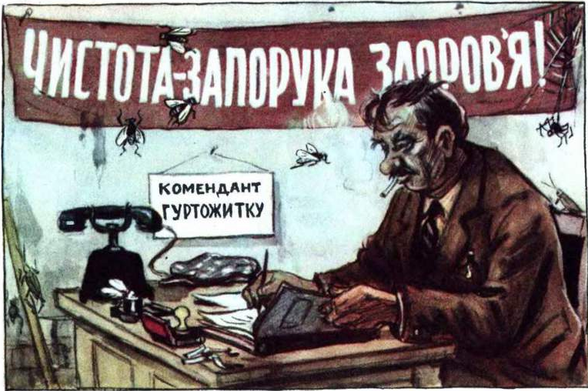

Джерело: Бойко Л. Ясно без підпису [карикатура]. Перець. 1958. № 6. С. 6.

Додаток Б

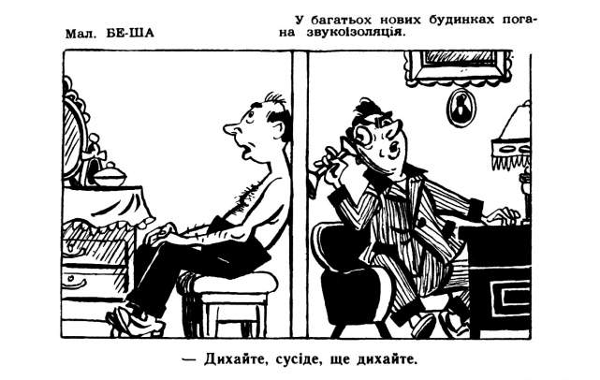Джерело: Бе-Ша. Дихайте, сусіде, ще дихайте [карикатура]. Перець. 1961. № 3. С. 11.

Додаток В

Вибачте, я лише заберу свій гвіздок...
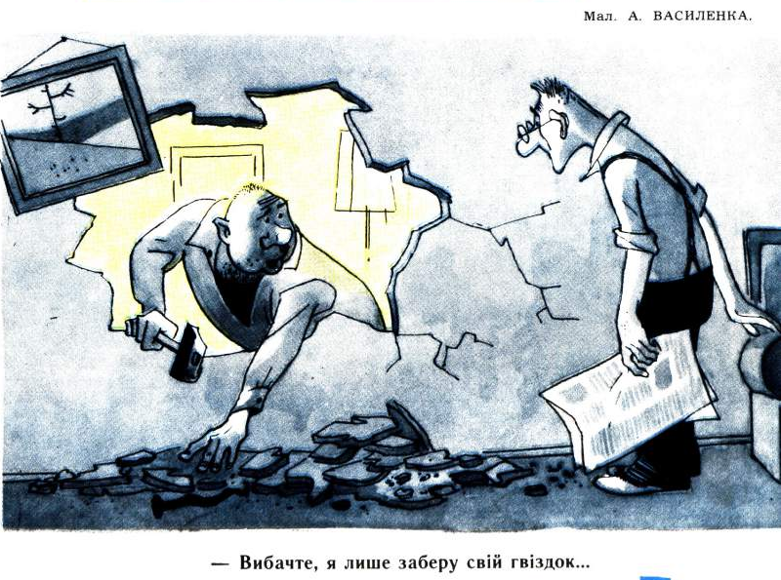

Джерело: Василенко А. Вибачте, я лише заберу свій гвіздок... [карикатура]. Перець. 1961. № 18. С. 7.

Додаток Г

Пробачте, я тільки хотів прибити картину…
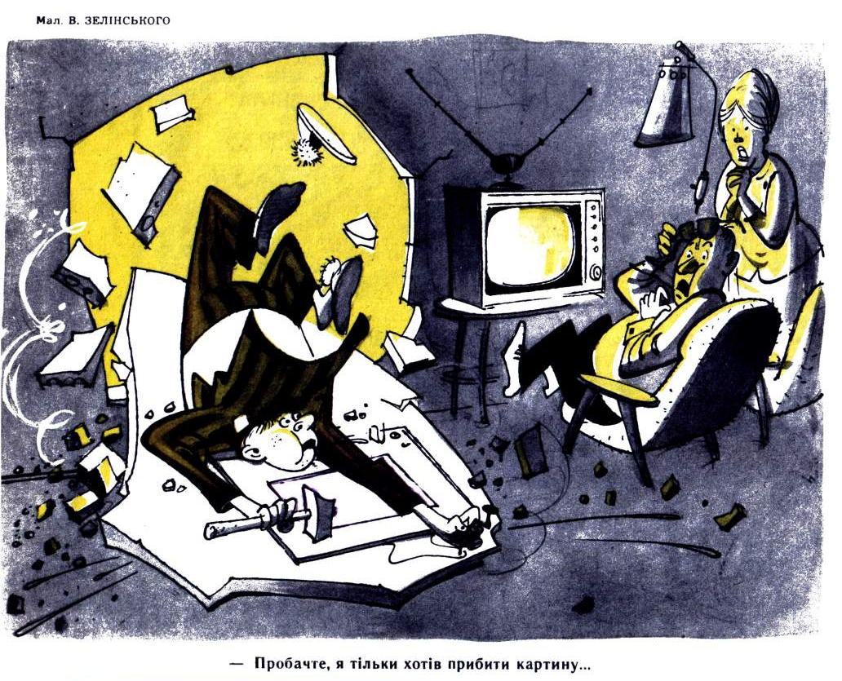
Джерело: Зелінський В. Пробачте, я тільки хотів прибити картину… [карикатура]. Перець. 1964. № 19. С. 6.

Додаток Д

Будинок здали. – Будинок заселили.
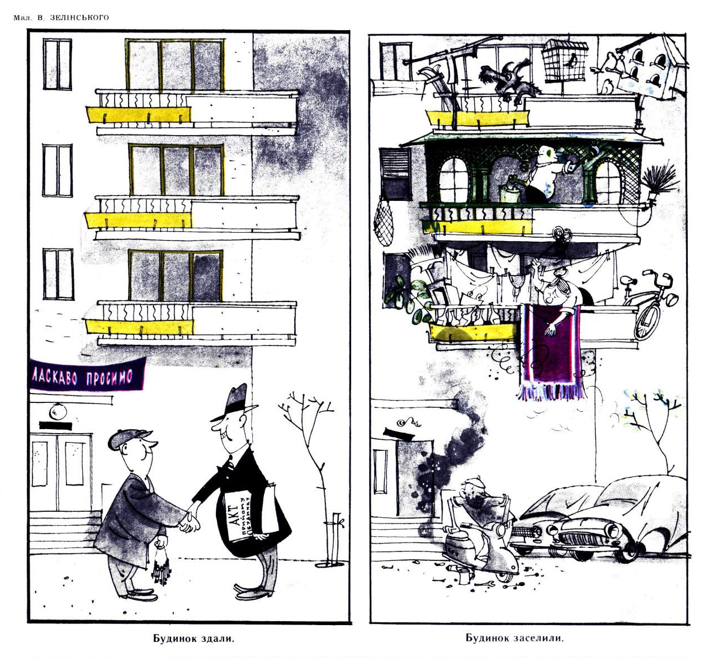
Джерело: Зелінський В. Будинок здали. – Будинок заселили [карикатура]. Перець. 1964. № 11. С. 2.

Додаток Е

По закінченню ремонту дороги качали…
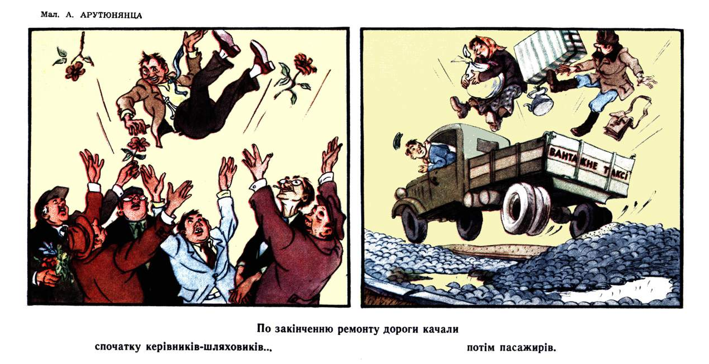
Джерело: Арутюнянц А. По закінченню ремонту дороги качали… [карикатура]. Перець. 1954. № 21. С. 4.

Додаток Ж

Навіщо нам ремонтувати старий міст…
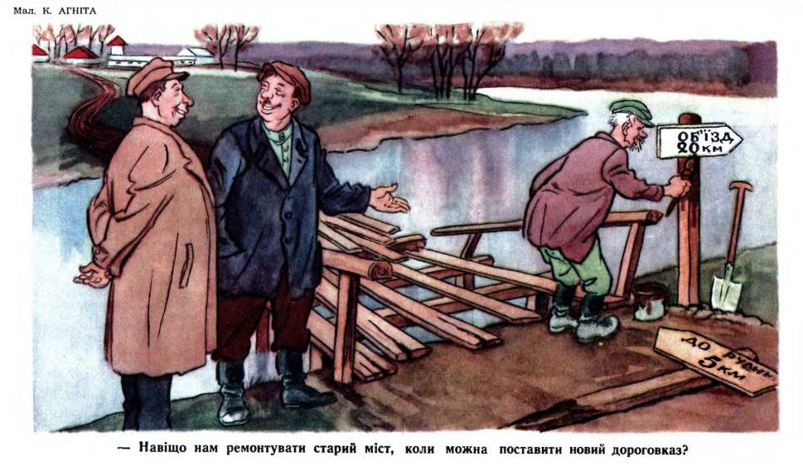
Джерело: Агніт К. Навіщо нам ремонтувати старий міст… [карикатура]. Перець. 1955. № 21. С. 4.

Додаток З

На Жмеринському вокзалі
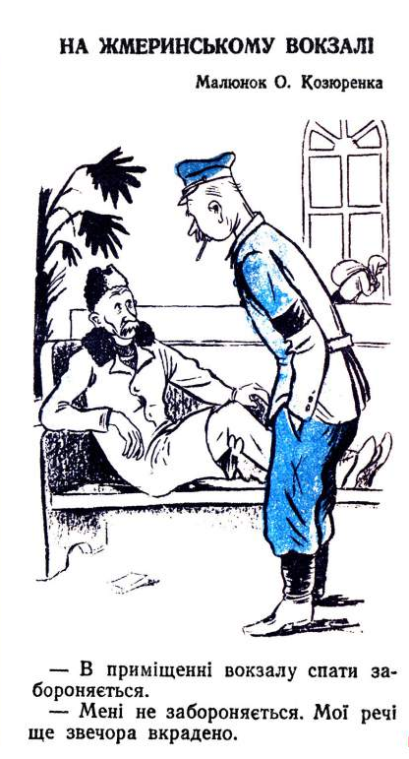
Джерело: Козюренко О. На Жмеринському вокзалі [карикатура]. Перець. 1947. № 3. С. 7.

Додаток К

Трамвай, ай-я-яй!
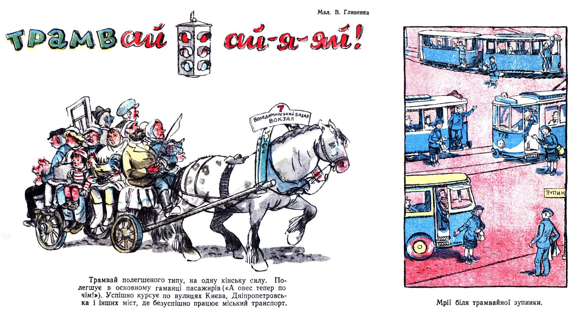
Джерело: Гливенко В. Трамвай, ай-я-яй! [карикатура]. Перець. 1947. № 17. С. 4–5.

Додаток Л

Дніпропетровські пороги
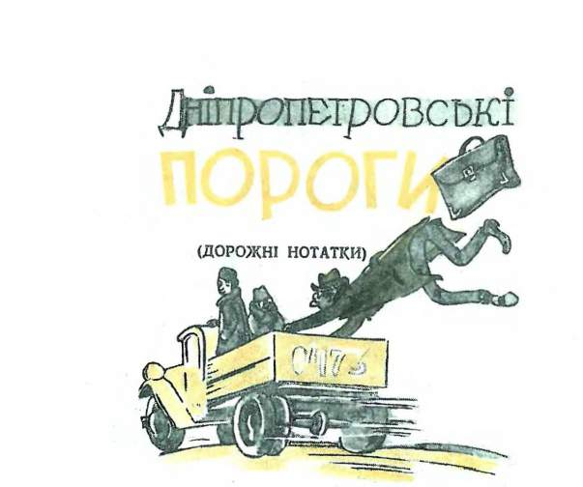
Джерело: Лубенський П. Дніпропетровські пороги. Перець. 1948. № 6. С. 2.

Додаток М

Його матеріальна заінтересованість
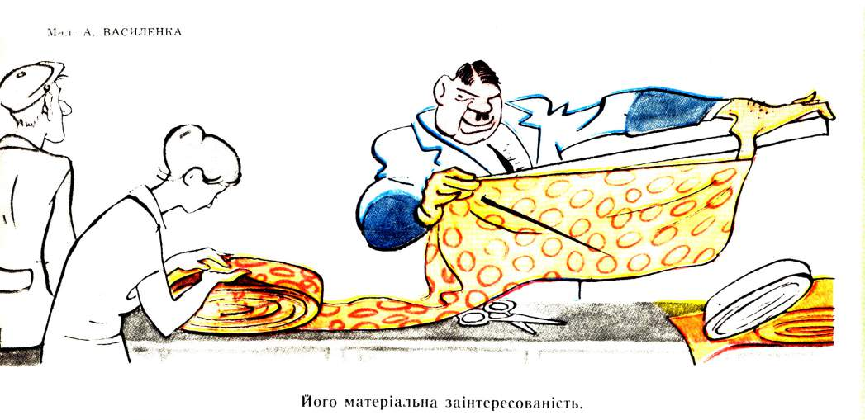
Джерело: Василенко А. Його матеріальна заінтересованість [карикатура]. Перець. 1961. № 11. С. 4.
Додаток Н
Що на вітрині – те й у магазині

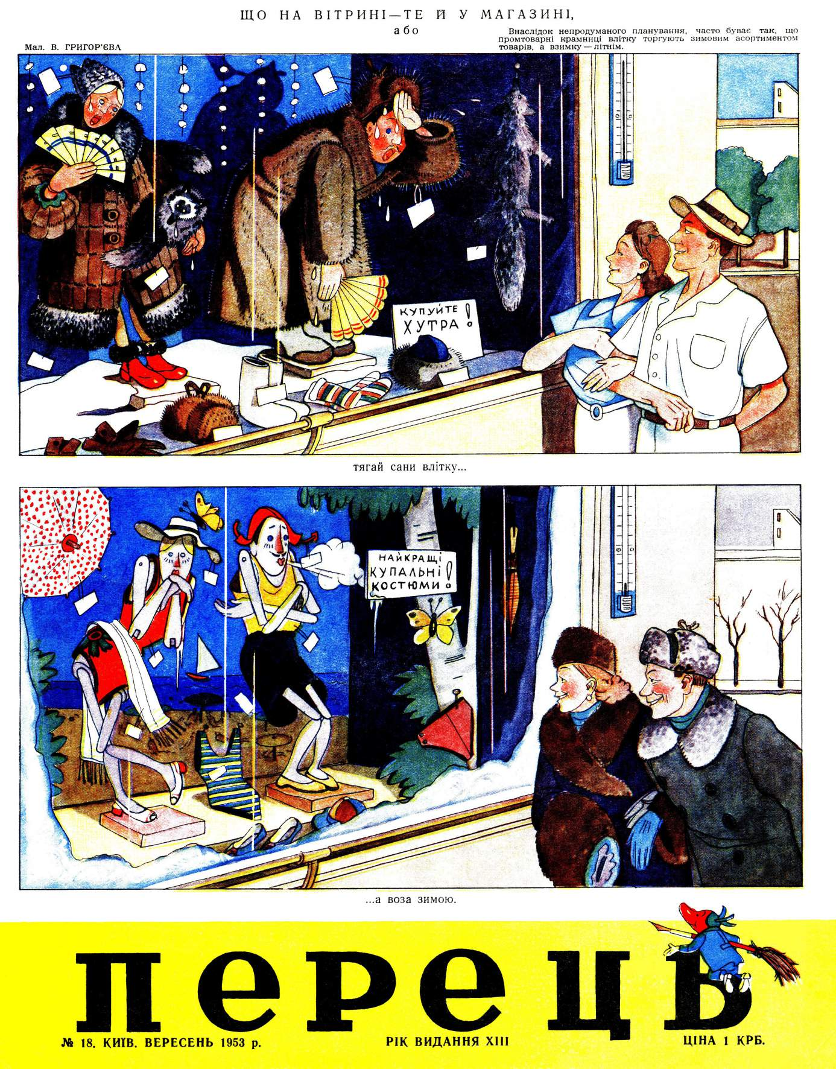
Джерело: Григор’єв В. Що на вітрині – те й у магазині [карикатура]. Перець. 1953. № 18. С. 1.
Додаток О

Невже тобі не противно…
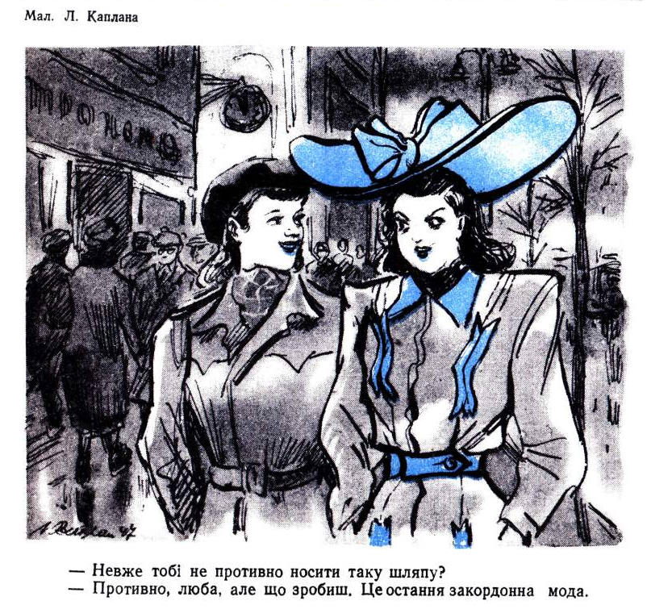
Джерело: Каплан Л. Невже тобі не противно… [карикатура]. Перець. 1947. № 23. С. 6.

Додаток П

Майже за Гоголем
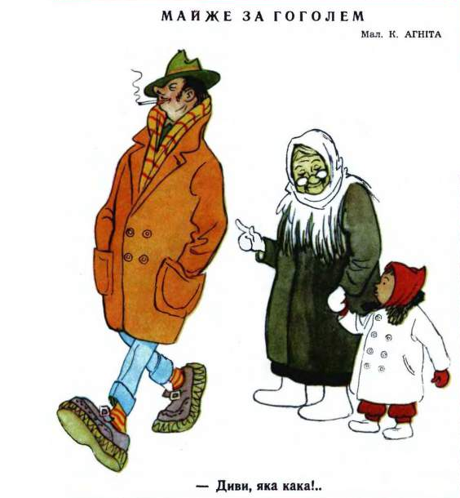
Джерело: Агніт К. Майже за Гоголем [карикатура]. Перець. 1958. № 1. С. 11.

Додаток Р

На жаль, і від нас не близько!
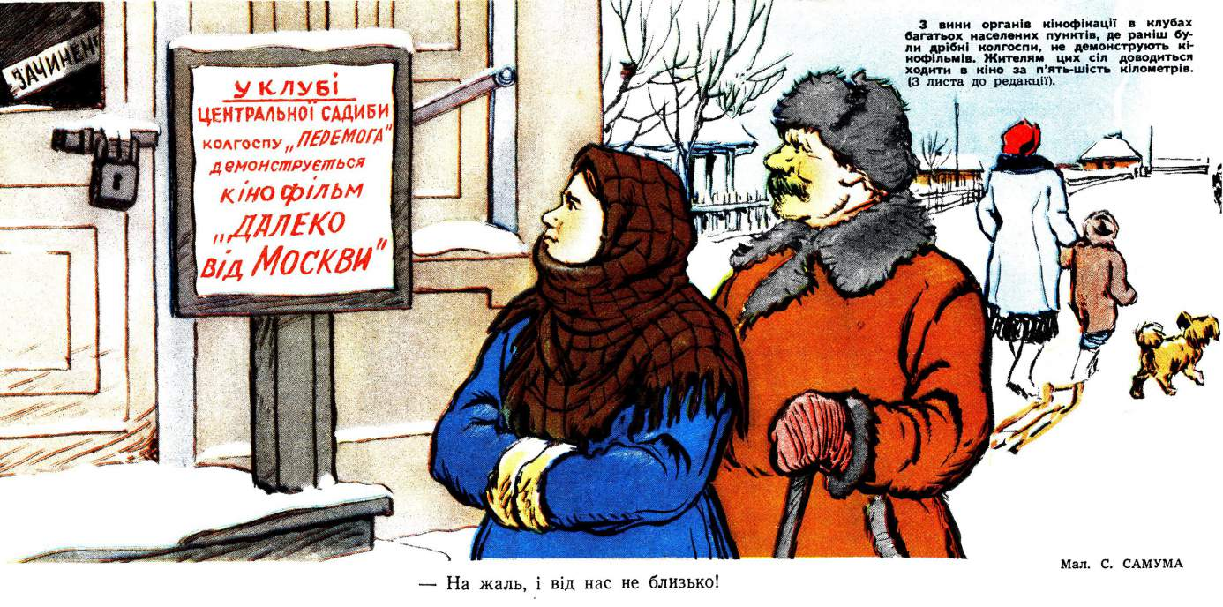
Джерело: Самум С. На жаль, і від нас не близько! [карикатура]. Перець. 1951. № 3. С. 5.

Додаток С

«Кінопересувка»
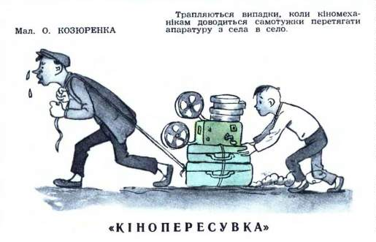
Джерело: Козюренко О. «Кінопересувка» [карикатура]. Перець. 1956. № 10. С. 2.

Декларація
академічної доброчесності
здобувача ступеня вищої освіти ЗНУ

Я, Горб Наталія Вадимівна, студентка 2 курсу магістратури заочної форми здобуття освіти історичного факультет, спеціальності 032 історія та археологія освітньої програми історія, адреса електронної пошти z320935@gmail.com,
- підтверджую, що написана мною кваліфікаційна робота на тему
«Сатиричний український журнал «Перець» як джерело з історії повсякдення радянської України» відповідає вимогам академічної доброчесності та не містить порушень, що визначені у ст. 42 Закону України «Про освіту», зі змістом яких ознайомлений/ознайомлена;
- заявляю, що надана мною для перевірки електронна версія роботи є ідентичною її друкованій версії;
- згодна на перевірку моєї роботи на відповідність критеріям академічної доброчесності у будь-який спосіб, у тому числі за допомогою інтернет-системи, а також на архівування моєї роботи в базі даних цієї системи.

01.12.2022 ___________ Н. В. Горб

01.12.2022 ___________ С. М. Білівненко

